Volume 03. AMR Sensors and Perception

Chapter 03. 3D LiDAR

03.1 3D LiDAR Principles
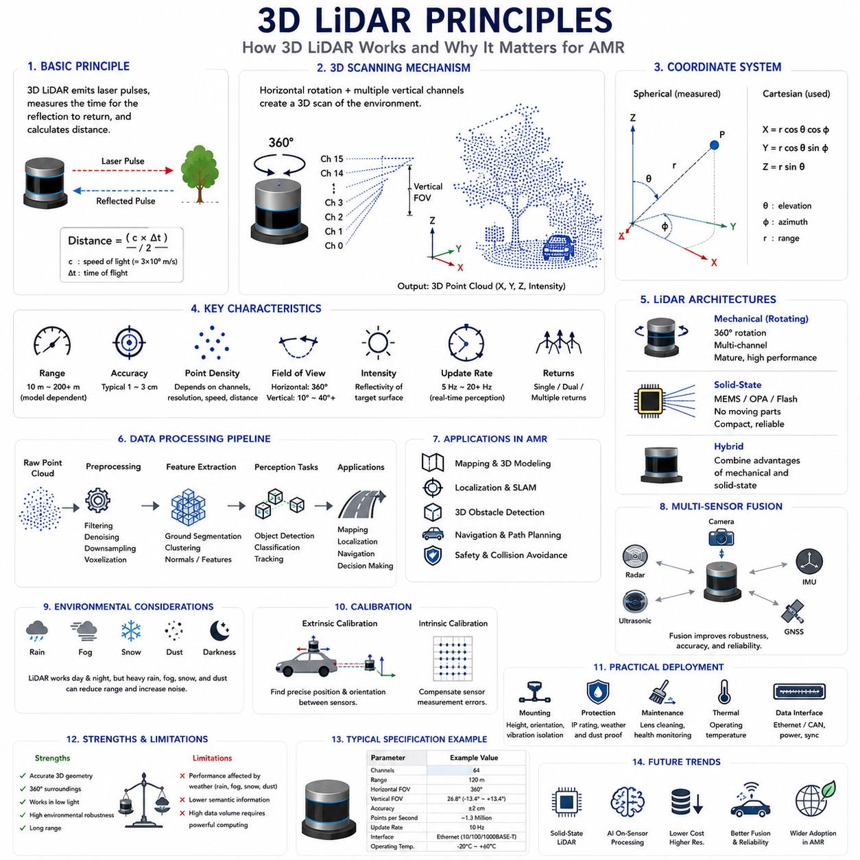
3D 라이다(Light Detection and Ranging, LiDAR)는 현대 자율이동로봇(Autonomous Mobile Robot, AMR)에서 가장 중요한 인지(Perception) 센서 가운데 하나이며, 특히 실외, 반정형(Semi-Structured) 환경, 그리고 복잡한 산업 환경에서 핵심적인 역할을 수행한다. 단일 스캔 평면에서 거리만 측정하는 2D 라이다와 달리, 3D 라이다는 초당 수천에서 수백만 개의 레이저 펄스(Laser Pulse)를 방출하고 반사되어 돌아오는 시간을 측정하여 3차원 공간 정보를 획득한다. 이렇게 생성된 측정값은 포인트 클라우드(Point Cloud)라 불리는 고밀도의 공간 표현을 형성하며, 이를 통해 로봇은 장애물, 지형(Terrain), 자유 공간(Free Space), 주변 구조물을 더욱 정밀하게 인식할 수 있다. AMR이 점점 더 복잡하고 동적인 환경에서 운용됨에 따라, 3D 라이다는 연구용 센서에서 산업용 로봇 인지 시스템의 핵심 구성 요소로 발전하였다.
3D 라이다의 기본 원리는 광학 거리 측정(Optical Ranging)에 기반한다. 레이저 송신기(Laser Transmitter)가 짧은 레이저 펄스를 주변 환경으로 방출하면, 광검출기(Photo Detector)가 주변 물체에서 반사되어 돌아오는 에너지를 측정한다. 레이저가 발사된 시점과 반사되어 돌아온 시점 사이의 시간을 매우 정밀하게 측정한 후, 이를 빛의 속도와 곱하여 센서와 대상 물체 사이의 거리를 계산한다. 빛은 초당 약 3억 미터를 이동하므로 나노초(Nanosecond) 수준의 고정밀 타이밍 회로가 필요하다. 각 거리 측정값은 수평 각도(Azimuth Angle)와 수직 각도(Elevation Angle)에 대응되며, 이를 이용하여 공간상의 3차원 좌표를 계산한다.
대부분의 산업용 3D 라이다는 비행시간(Time-of-Flight, ToF) 방식으로 거리를 측정한다. ToF 방식에서는 레이저가 왕복하는 시간을 직접 측정하여 거리를 계산한다. 반면 일부 최신 고체형(Solid-State) 라이다는 주파수 변조 연속파(Frequency Modulated Continuous Wave, FMCW) 방식을 사용하며, 거리뿐 아니라 물체의 속도까지 동시에 측정할 수 있다. 현재 산업용 로봇에서는 기술 성숙도와 신뢰성, 비용 효율성 때문에 ToF 방식이 가장 널리 사용되고 있지만, FMCW 기술은 속도 측정과 광 간섭 저항성 측면에서 높은 가능성을 보여주고 있다.
3차원 스캐닝(Three-Dimensional Scanning)을 구현하기 위해서는 수평 방향과 수직 방향 모두에서 환경을 샘플링해야 한다. 전통적인 회전형(Rotating) 3D 라이다는 센서 헤드(Sensor Head)가 360도 회전하면서 여러 개의 수직 레이저 채널이 동시에 서로 다른 고도를 스캔한다. 한 번의 회전이 완료되면 주변 환경 전체의 3차원 정보가 생성된다. 센서에 따라 16채널에서 128채널 이상까지 다양한 구성이 존재하며, 채널 수가 많을수록 수직 해상도(Vertical Resolution)가 높아지고 장애물 검출 및 환경 모델링 성능이 향상된다. 그러나 높은 채널 수는 계산량 증가와 시스템 비용 상승이라는 부담도 함께 가져온다.
3D 라이다가 생성하는 좌표계(Coordinate System)는 일반적으로 센서를 기준으로 하는 X, Y, Z의 직교 좌표(Cartesian Coordinate)를 사용한다. 그러나 내부적으로는 거리(Range), 방위각(Azimuth), 고도각(Elevation)으로 구성된 구면 좌표(Spherical Coordinate)에서 측정이 이루어진다. 이후 좌표 변환(Coordinate Transformation)을 통해 직교 좌표계로 변환되며, 로봇은 이를 이용하여 지도 작성(Mapping), 위치추정(Localization), 객체 검출(Object Detection), 내비게이션(Navigation)을 수행한다. 따라서 라이다와 로봇 기준 좌표계 사이의 정확한 보정(Calibration)은 매우 중요하며, 작은 설치 오차도 장거리 주행에서는 큰 위치 오차로 이어질 수 있다.
3D 라이다의 가장 큰 특징은 환경의 실제 기하학적 구조를 그대로 표현하는 고밀도 포인트 클라우드를 생성한다는 점이다. 일반 카메라는 색상과 질감(Texture) 중심의 정보를 제공하는 반면, 포인트 클라우드는 실제 공간상의 위치 정보를 직접 표현한다. 각각의 포인트(Point)는 실제 물리적 반사 지점을 의미하므로, 조명 조건에 크게 의존하지 않고 물체의 크기, 형태, 높이, 표면 방향, 장애물 경계를 직접 측정할 수 있다. 이러한 구조적 정보는 자율주행 로봇이 주변 환경을 보다 정확하게 이해하는 데 매우 중요한 기반이 된다.
포인트 밀도(Point Density)는 인지 성능을 결정하는 핵심 요소이다. 밀도는 레이저 채널 수, 회전 속도(Rotational Speed), 각도 해상도(Angular Resolution), 측정 주파수(Frequency), 목표물과의 거리, 시야각(Field of View)에 따라 달라진다. 가까운 물체는 높은 밀도의 포인트를 생성하지만, 먼 물체는 각도 샘플링의 한계로 인해 상대적으로 적은 포인트를 생성한다. 따라서 엔지니어는 회전 속도와 각도 해상도 사이에서 적절한 균형을 선택해야 한다. 빠른 회전은 시간 해상도를 높이지만 공간 해상도를 감소시키고, 느린 회전은 더욱 정밀한 공간 정보를 제공하지만 동적인 환경 변화에 대한 반응성이 감소할 수 있다.
시야각(Field of View, FOV)은 인지 성능에 직접적인 영향을 미치는 중요한 요소이다. 대부분의 회전형 3D 라이다는 360도의 수평 시야각을 제공하여 로봇 주변 전체를 관측할 수 있다. 그러나 수직 시야각(Vertical Field of View)은 센서마다 차이가 있으며, 낮은 장애물, 높은 구조물, 경사면, 식생(Vegetation), 적재 플랫폼 등을 얼마나 효과적으로 인식할 수 있는지를 결정한다. 따라서 차량 높이, 운용 환경, 장애물 특성, 적용 분야를 고려하여 적절한 수직 시야각을 선택해야 한다.
측정 거리(Measurement Range)는 실외 자율주행 시스템의 운용 능력을 결정하는 중요한 요소이다. 실내 물류 로봇은 일반적으로 20~50미터 정도의 인식 거리가 필요하지만, 실외 물류 차량, 광산 로봇, 농업 로봇, 자율 검사 플랫폼은 100미터 이상의 장거리 인식 능력을 요구한다. 실제 측정 거리는 레이저 출력뿐 아니라 목표물의 반사율(Reflectivity), 대기 상태, 빔 확산(Beam Divergence), 수신기 감도, 주변 조명 환경의 영향을 함께 받는다. 따라서 제조사는 최대 측정 거리뿐 아니라 특정 반사율 조건에서의 측정 성능도 함께 제시한다.
측정 정확도(Measurement Accuracy)는 실제 거리와 센서가 측정한 거리 사이의 오차를 의미한다. 산업용 고성능 라이다는 일반적으로 수 센티미터 수준의 정확도를 제공한다. 정확도는 타이밍 회로, 레이저 안정성, 보정 상태, 광학 정렬, 온도 변화, 대상 물체의 특성 등에 의해 영향을 받는다. 특히 장기간 운영에서는 지속적인 안정성이 매우 중요하며, 정기적인 보정 검증(Calibration Verification)을 통해 제품 수명 전체에 걸쳐 측정 성능을 유지해야 한다.
반사율(Reflectivity)은 거리 정보와 함께 제공되는 중요한 추가 정보이다. 많은 라이다는 거리뿐 아니라 반사되어 돌아온 레이저 에너지의 강도(Intensity)도 함께 기록한다. 밝고 반사가 잘 되는 표면은 강한 신호를 생성하는 반면, 어두운 재질이나 빛을 흡수하는 재질은 약한 신호를 생성한다. 반사율 정보만으로 물체를 완전히 구분할 수는 없지만, 기하학적 정보와 함께 활용하면 분할(Segmentation), 위치추정, 지도 작성, 환경 인식의 정확도를 더욱 향상시킬 수 있다. 실제 산업 환경에서는 도로 표시, 구조물 인식, 기준 지도와의 정합 등에 반사율 정보가 자주 활용된다.
현대의 3D 라이다는 다양한 스캐닝 구조(Scanning Architecture)를 채택하고 있다. 기계식 회전형(Mechanical Rotating LiDAR)은 넓은 시야와 높은 성숙도를 제공하지만 회전 부품이 존재한다. 반면 고체형(Solid-State LiDAR)은 MEMS(Micro-Electro-Mechanical Systems) 미러, 광 위상 배열(Optical Phased Array), 플래시(Flash) 방식 등을 이용하여 기계적인 회전 없이 스캐닝을 수행한다. 또한 하이브리드(Hybrid) 구조는 두 방식의 장점을 결합하여 시야각, 신뢰성, 해상도, 비용, 생산성을 균형 있게 확보한다. 따라서 특정 방식이 절대적으로 우수하기보다는 실제 적용 환경에 맞는 구조를 선택하는 것이 중요하다.
환경 적응성(Environmental Robustness)은 라이다의 대표적인 장점 가운데 하나이다. 라이다는 주변의 가시광선(Visible Light)이 아니라 자체적으로 발생시키는 레이저를 사용하기 때문에 주간, 야간, 터널, 창고, 조도가 낮은 산업 환경에서도 비교적 안정적인 성능을 유지한다. 그러나 폭우, 안개, 눈, 먼지, 연기와 같은 악천후는 레이저를 산란시키거나 감쇠시켜 측정 거리를 감소시키고 잡음(Noise)을 증가시킬 수 있다. 따라서 실제 산업용 시스템에서는 필터링 알고리즘과 다른 센서를 함께 사용하는 센서 융합(Sensor Fusion)을 통해 이러한 한계를 보완한다.
다중 반사(Multiple Return)는 현대 라이다의 중요한 기능 가운데 하나이다. 레이저가 나뭇가지, 철망, 식생과 같이 부분적으로 투과되는 구조물을 통과할 경우 하나의 레이저 펄스에서 여러 개의 반사 신호가 생성될 수 있다. 고성능 라이다는 이러한 여러 개의 반사 정보를 모두 기록하여 앞쪽의 식생과 뒤쪽의 실제 구조물을 동시에 인식할 수 있다. 이러한 기능은 숲, 농업 환경, 건설 현장과 같이 복잡한 환경에서 매우 중요한 역할을 수행한다.
시간 해상도(Temporal Resolution)는 환경을 얼마나 자주 갱신하는지를 의미한다. 회전 속도, 레이저 발사 빈도, 데이터 처리 속도가 함께 시간 해상도를 결정한다. 차량, 사람, 지게차와 같이 움직이는 장애물이 많은 환경에서는 높은 시간 해상도가 필요하다. 그러나 높은 갱신 주기는 더 많은 데이터를 생성하므로 계산 부하도 함께 증가한다. 따라서 실제 시스템은 필요한 반응 속도와 사용 가능한 계산 자원 사이에서 적절한 균형을 유지해야 한다.
최신 3D 라이다는 초당 수백만 개의 포인트를 생성하기 때문에 계산량이 매우 크다. 따라서 실제 인지 알고리즘을 수행하기 이전에 효율적인 전처리(Preprocessing)가 필수적이다. 지면 분할(Ground Segmentation), 복셀화(Voxelization), 이상치 제거(Outlier Removal), 다운샘플링(Downsampling), 클러스터링(Clustering), 특징 추출(Feature Extraction), 좌표 변환은 계산량을 줄이면서도 중요한 환경 정보를 유지하는 핵심 과정이다. 최근에는 GPU(Graphics Processing Unit) 기반 병렬 처리 기술을 활용하여 이러한 대용량 데이터를 실시간으로 처리하는 것이 일반화되고 있다.
3D 라이다는 매우 우수한 기하학적 정보를 제공하지만, 단독으로 모든 인지 문제를 해결할 수 있는 것은 아니다. 카메라는 색상과 질감을 제공하고, 레이더(Radar)는 속도 측정과 악천후 대응에 강점을 가지며, 초음파 센서는 근거리 장애물 검출에 유리하다. 또한 GNSS(Global Navigation Satellite System)와 IMU(Inertial Measurement Unit)는 전역 위치추정을 지원한다. 따라서 현대 AMR은 라이다를 중심으로 여러 센서를 융합하는 다중 센서 융합(Multi-Sensor Fusion) 구조를 채택하여 전체 인지 시스템의 신뢰성과 안정성을 높이고 있다.
보정(Calibration)은 라이다를 실제 시스템에 적용하기 위한 필수 과정이다. 내부 보정(Intrinsic Calibration)은 센서 자체의 측정 특성을 검증하며, 외부 보정(Extrinsic Calibration)은 카메라, IMU, GNSS, 휠 오도메트리(Wheel Odometry)와의 상대적인 위치와 자세를 계산한다. 보정 오차는 위치추정, 객체 검출, 지도 작성, 센서 융합의 정확도를 직접적으로 저하시킬 수 있다. 따라서 자동 보정 검증 절차는 산업용 로봇의 장기 유지보수 과정에서 매우 중요한 요소가 된다.
실제 산업 현장에서는 센서 성능뿐 아니라 설치 방법도 매우 중요하다. 설치 높이(Mounting Height), 방향(Orientation), 진동 절연(Vibration Isolation), 방수 및 방진(Environmental Protection), 열관리(Thermal Management), 청소 용이성(Cleaning Accessibility), 케이블 배선(Cable Routing), 유지보수 절차를 함께 고려해야 한다. 잘못된 설치는 사각지대(Blind Spot), 진동 증가, 구조물에 의한 가림(Occlusion)을 발생시켜 인지 성능을 크게 저하시킬 수 있다. 특히 실외 환경에서는 방수 구조, 오염 방지, 렌즈 세척 장치, 넓은 온도 범위에서의 안정적인 동작이 반드시 고려되어야 한다.
3D 라이다 기술은 현재도 빠르게 발전하고 있으며 산업용 로봇과 자율주행 시스템의 핵심 인지 기술로 자리 잡고 있다. 더 높은 해상도(Higher Resolution), 낮은 가격, 향상된 신뢰성, 낮은 소비전력, 고체형 구조, AI 기반 전처리 기능, 더욱 정교한 센서 융합 기술이 지속적으로 발전하고 있다. 앞으로 로봇이 주변 환경을 완전한 3차원 공간으로 이해하는 방향으로 발전함에 따라, 3D 라이다는 지도 작성(Mapping), 위치추정(Localization), 장애물 검출(Obstacle Detection), 자율주행(Navigation), 그리고 지능형 의사결정(Intelligent Decision Making)을 지원하는 가장 핵심적인 센서 기술 가운데 하나로 계속 활용될 것이다.

03.2 Point Cloud Data Structure
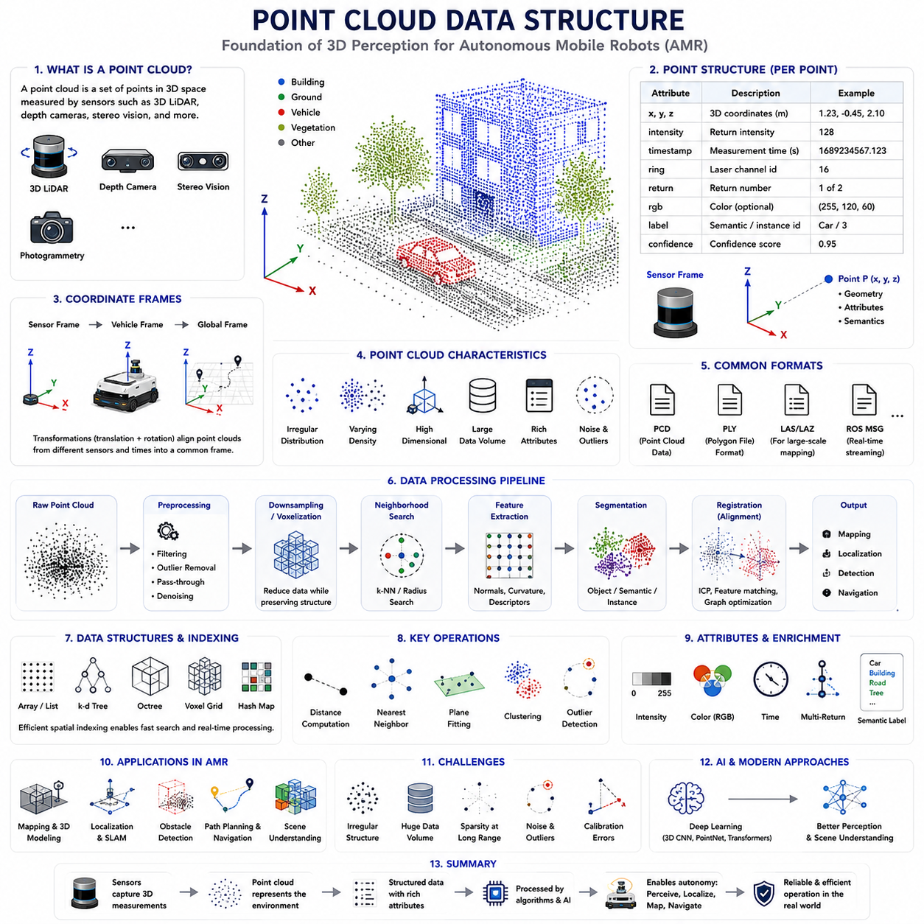
포인트 클라우드(Point Cloud)는 3D 라이다(3D LiDAR), 깊이 카메라(Depth Camera), 스테레오 비전(Stereo Vision), 구조광 센서(Structured Light Sensor), 사진측량(Photogrammetry)과 같은 현대의 3차원 센싱 시스템이 생성하는 가장 기본적인 데이터 표현 방식이다. 2차원 이미지처럼 픽셀(Pixel)로 환경을 표현하는 대신, 포인트 클라우드는 3차원 공간에 존재하는 개별 점(Point)들의 집합으로 실제 세계를 표현한다. 각각의 점은 물체 표면에서 측정된 하나의 위치를 나타내며, 일반적으로 공간 좌표와 함께 다양한 센서 정보를 포함한다. 자율이동로봇(Autonomous Mobile Robot, AMR)에서는 포인트 클라우드가 주변 환경의 기하학적 구조를 직접 표현하므로, 인지(Perception), 위치추정(Localization), 지도 작성(Mapping), 장애물 검출(Obstacle Detection), 내비게이션(Navigation), 장면 이해(Scene Understanding)의 기반이 된다. 따라서 포인트 클라우드 데이터 구조(Point Cloud Data Structure)를 이해하는 것은 신뢰성 높은 로봇 인지 시스템을 설계하기 위한 필수 요소이다.
포인트 클라우드 내부의 각각의 점(Point)은 기본적으로 하나의 독립적인 공간 측정값이다. 가장 기본적인 정보는 기준 좌표계(Reference Frame)를 기준으로 하는 X, Y, Z의 직교 좌표(Cartesian Coordinate)이다. 이 좌표는 레이저가 반사된 위치 또는 깊이 센서가 측정한 실제 공간상의 위치를 의미한다. 사용하는 센서 기술에 따라 강도(Intensity), 반사율(Reflectivity), 타임스탬프(Timestamp), 레이저 채널 번호(Ring Number), 반사 순서(Return Number), 색상(Color), 의미론적 라벨(Semantic Label), 신뢰도(Confidence Score), 객체 식별자(Object Identifier)와 같은 추가 정보도 함께 저장된다. 따라서 현대의 로봇 인지 시스템은 단순한 공간 좌표가 아니라 여러 속성을 가진 다차원 데이터 구조(Multidimensional Data Structure)로 각 포인트를 처리한다.
좌표계(Coordinate System)는 포인트 클라우드 데이터를 구성하는 가장 중요한 요소 가운데 하나이다. 센서에서 직접 생성된 데이터는 우선 센서 자체의 로컬 좌표계(Local Coordinate Frame)에 존재한다. 이후 로봇이 이동하면서 차량 좌표계(Vehicle Coordinate), 전역 지도 좌표계(Global Map Coordinate), 또는 응용 프로그램에 맞는 기준 좌표계로 좌표 변환(Coordinate Transformation)이 수행된다. 이동(Translation)과 회전(Rotation)을 포함하는 변환 행렬(Transformation Matrix)을 이용하면 여러 센서 또는 서로 다른 시점에서 획득한 포인트 클라우드를 동일한 좌표계로 정렬할 수 있다. 이러한 좌표 관계가 정확하게 유지되어야 장시간 운영에서도 지도 작성과 위치추정의 정확도를 확보할 수 있다.
포인트 클라우드는 일반적인 이미지와 달리 고정된 이웃 구조(Neighborhood Structure)를 가지지 않는다. 이미지는 픽셀이 일정한 격자(Grid)에 배치되어 있기 때문에 인접 픽셀을 쉽게 찾을 수 있다. 그러나 포인트 클라우드는 센서 해상도(Resolution), 측정 거리, 시야각(Viewing Angle), 표면 반사율, 환경 조건에 따라 불규칙하게 분포한다. 따라서 분할(Segmentation), 클러스터링(Clustering), 표면 추정(Surface Estimation)과 같은 고수준 알고리즘을 수행하기 위해서는 먼저 주변 점과의 공간적 관계를 계산해야 한다.
포인트 밀도(Point Density)는 환경 전체에서 일정하지 않다. 센서 가까이에 있는 물체는 레이저 간격이 매우 촘촘하게 투영되므로 높은 밀도의 포인트를 생성한다. 반면 먼 거리에서는 동일한 각도 간격이 훨씬 넓은 실제 공간 간격으로 변환되므로 포인트 밀도가 감소한다. 또한 표면의 기울기(Surface Orientation)도 밀도에 영향을 미친다. 센서를 정면으로 바라보는 표면은 많은 포인트를 생성하지만, 비스듬한 표면은 상대적으로 적은 포인트만 생성한다. 이러한 밀도 변화는 근거리와 원거리 모두에서 안정적으로 동작하는 인지 알고리즘을 설계할 때 반드시 고려되어야 한다.
포인트 클라우드는 크게 정렬형(Organized Point Cloud)과 비정렬형(Unorganized Point Cloud)으로 구분된다. 정렬형 포인트 클라우드는 깊이 카메라나 스테레오 비전처럼 이미지 기반 센서에서 생성되며, 각 포인트가 이미지의 픽셀 위치와 직접 대응된다. 이러한 구조는 이미지 처리 기법을 그대로 적용하기 쉽다는 장점이 있다. 반면 회전형 라이다에서 생성되는 비정렬형 포인트 클라우드는 단순한 점들의 집합으로 구성되며, 별도의 공간 검색 자료구조가 필요하다. 그러나 비정렬형 구조는 넓은 실외 환경을 유연하게 표현하는 데 매우 적합하다.
현대의 포인트 클라우드는 단순한 좌표 이상의 다양한 정보를 저장한다. 강도(Intensity)는 레이저 반사의 세기를 나타내며 재질(Material)의 특성을 파악하는 데 활용된다. 타임스탬프(Timestamp)는 각 포인트가 언제 측정되었는지를 기록하여 이동 중 발생하는 왜곡(Motion Distortion)을 보정하는 데 사용된다. 링 번호(Ring Identifier)는 다중 채널(Multi-Beam) 라이다에서 어떤 레이저가 해당 포인트를 생성했는지를 나타내며 센서 진단과 보정에 활용된다. 다중 반사(Multiple Return)는 하나의 레이저 펄스가 여러 번 반사된 결과를 구분하여 식생, 철망, 부분적으로 가려진 환경에서 더욱 정확한 인지를 가능하게 한다. 이러한 다양한 속성은 후속 인지 알고리즘의 성능을 크게 향상시킨다.
포인트 클라우드를 저장하고 교환하기 위한 여러 표준 파일 형식(File Format)이 존재한다. PCL(Point Cloud Library)에서 사용하는 PCD(Point Cloud Data) 형식은 가장 널리 사용되는 로봇용 포맷으로 다양한 속성을 유연하게 저장할 수 있다. PLY(Polygon File Format)는 포인트뿐 아니라 색상과 메시(Mesh) 정보도 저장할 수 있다. LAS와 LAZ 형식은 측량(Surveying)과 지리정보시스템(Geographic Information System, GIS) 분야에서 대규모 공간 데이터를 저장하는 데 사용된다. 또한 ROS(Robot Operating System)의 메시지(Message) 형식은 실시간 로봇 운영 중 포인트 클라우드를 효율적으로 전송할 수 있도록 설계되어 있다. 어떤 저장 형식을 사용할지는 응용 분야와 처리 효율성, 시스템 간 호환성을 고려하여 결정된다.
현대의 라이다는 초당 수백만 개의 포인트를 생성하기 때문에 효율적인 메모리 관리(Memory Organization)가 매우 중요하다. 단순 배열(Array)은 구현이 쉽지만 최근접 이웃 검색(Nearest Neighbor Search)에서는 효율이 떨어질 수 있다. 따라서 k-d 트리(k-d Tree), 옥트리(Octree), 복셀 그리드(Voxel Grid), 해시 맵(Hash Map)과 같은 공간 인덱싱(Spatial Indexing) 자료구조가 널리 사용된다. 이러한 자료구조는 공간 검색 속도를 크게 향상시키며, 객체 검출, 위치추정, 지도 작성, 장애물 회피에서 요구되는 실시간 성능을 확보하는 데 중요한 역할을 한다.
전처리(Preprocessing)는 원시 포인트 클라우드(Raw Point Cloud)에 가장 먼저 적용되는 계산 단계이다. 실제 센서 데이터에는 잡음(Noise), 이상치(Outlier), 중복 포인트(Duplicate Point), 대기 반사(Atmospheric Reflection), 측정 오류(Measurement Artifact)가 포함되어 있다. 통계 기반 필터링(Statistical Filtering), 반경 기반 필터링(Radius Filtering), 패스스루 필터(Pass-Through Filtering), 이상치 제거 알고리즘은 이러한 불필요한 데이터를 제거하면서 환경의 중요한 구조는 그대로 유지한다. 또한 다운샘플링(Downsampling)은 인접한 포인트를 대표값으로 대체하여 계산량을 크게 줄이면서도 공간 구조를 유지하는 중요한 과정이다.
복셀화(Voxelization)는 포인트 클라우드를 처리하는 가장 대표적인 데이터 구조 변환 방법이다. 수백만 개의 개별 포인트를 그대로 처리하는 대신, 공간을 일정한 크기의 3차원 셀(Cell)인 복셀(Voxel)로 나눈다. 동일한 복셀 안에 포함된 포인트는 중심점(Centroid), 평균 강도, 점유 확률(Occupancy Probability) 등의 대표값으로 표현된다. 이러한 구조는 계산량을 크게 줄이면서도 공간 정보를 유지할 수 있으며, 최근의 3차원 딥러닝(3D Deep Learning) 모델은 대부분 복셀 구조를 기반으로 효율적인 합성곱(Convolution)을 수행한다.
이웃 검색(Neighborhood Search)은 포인트 클라우드 처리에서 가장 자주 수행되는 연산 가운데 하나이다. 표면 법선(Surface Normal), 분할, 클러스터링, 특징 추출(Feature Extraction), 정합(Registration), 객체 인식(Object Recognition)은 모두 주변 포인트를 검색해야 한다. 반경 기반 검색(Radius Search)은 일정 거리 안의 모든 포인트를 찾으며, 최근접 이웃(k-Nearest Neighbor) 검색은 가장 가까운 일정 개수의 포인트를 찾는다. 효율적인 공간 검색 알고리즘은 대규모 포인트 클라우드를 실시간으로 처리하는 핵심 기술이다.
표면 법선 추정(Surface Normal Estimation)은 개별 포인트를 의미 있는 기하학적 정보로 변환하는 과정이다. 주변 포인트의 분포를 분석하여 각 포인트가 속한 표면의 방향을 계산한다. 표면 법선은 장애물 분류(Obstacle Classification), 지면 추정(Ground Plane Estimation), 분할, 객체 인식, 메시 생성(Mesh Generation), 포인트 클라우드 정합 등에 폭넓게 활용된다. 법선 추정의 정확도는 선택한 이웃 크기에 크게 영향을 받으며, 너무 작은 영역은 잡음에 민감하고 너무 큰 영역은 세부 구조를 잃게 된다.
특징 추출(Feature Extraction)은 원시 기하학 데이터를 상위 수준의 인지에 적합한 표현으로 변환하는 과정이다. 국부 특징(Local Feature)은 곡률(Curvature), 평면성(Planarity), 거칠기(Roughness), 모서리 구조(Edge Structure), 표면 방향을 표현한다. 전역 특징(Global Feature)은 객체 전체의 형태를 표현하여 분류(Classification)와 인식(Recognition)에 활용된다. 대표적인 특징으로는 FPFH(Fast Point Feature Histogram), SHOT(Signature of Histograms of Orientations), 그리고 딥러닝 기반 특징 임베딩(Feature Embedding)이 있다. 이러한 특징은 시점(Viewpoint) 변화와 부분 가림(Partial Occlusion), 밀도 변화에도 안정적인 객체 인식을 가능하게 한다.
포인트 클라우드 분할(Point Cloud Segmentation)은 원시 데이터를 의미 있는 영역으로 나누는 과정이다. 기하학적 분할은 평면, 원통, 식생, 지형 등을 공간 구조를 기준으로 구분한다. 의미론적 분할(Semantic Segmentation)은 각 포인트를 지면(Ground), 건물(Building), 차량(Vehicle), 사람(Pedestrian), 식생(Vegetation), 장애물과 같은 사전 정의된 클래스(Class)로 분류한다. 인스턴스 분할(Instance Segmentation)은 동일한 클래스 안에서도 개별 객체를 서로 구분한다. 이를 통해 단순한 공간 데이터가 자율주행 의사결정을 위한 의미 있는 환경 정보로 변환된다.
정합(Registration)은 서로 다른 위치나 시간에서 획득한 여러 개의 포인트 클라우드를 하나의 좌표계로 정렬하는 과정이다. 가장 널리 사용되는 알고리즘은 ICP(Iterative Closest Point)이며, 중첩되는 영역 사이의 기하학적 차이를 최소화한다. 최근에는 특징 매칭(Feature Matching), 확률 기반 최적화(Probabilistic Optimization), 그래프 최적화(Graph Optimization)를 결합한 다양한 방법이 사용된다. 정합은 SLAM(Simultaneous Localization and Mapping), 지도 갱신(Map Updating), 다중 로봇(Multi-Robot) 협업 인지의 핵심 기술이다.
센서 해상도가 지속적으로 향상되면서 압축(Compression)의 중요성도 증가하고 있다. 장시간 운영 중 생성되는 원시 포인트 클라우드는 매우 큰 저장 공간과 통신 대역폭을 요구한다. 무손실 압축(Lossless Compression)은 데이터를 그대로 유지하지만 압축률이 낮으며, 손실 압축(Lossy Compression)은 공간적 중복성을 활용하여 저장 공간을 크게 줄인다. 효율적인 압축 기술은 장기간 데이터 기록(Data Logging), 클라우드 동기화(Cloud Synchronization), 플릿 분석(Fleet Analytics), 대규모 데이터셋 구축에 중요한 역할을 한다.
최근 인공지능(AI)은 포인트 클라우드 처리 기술을 크게 변화시키고 있다. 기존 알고리즘은 사람이 설계한 특징과 기하학 모델에 의존했지만, 현재는 PointNet, PointNet++, Dynamic Graph CNN(DGCNN), Point Transformer, Sparse Convolution Network와 같은 딥러닝 모델이 원시 포인트 클라우드로부터 직접 특징을 학습한다. 이러한 모델은 객체 검출(Object Detection), 의미론적 분할, 장면 이해(Scene Understanding), 3차원 인지 성능을 크게 향상시키며, 수작업으로 특징을 설계하는 부담을 줄여주고 있다.
포인트 클라우드는 매우 풍부한 기하학적 정보를 제공하지만 동시에 여러 계산적 어려움도 가진다. 불규칙한 데이터 구조는 일반적인 이미지 처리 기법을 그대로 적용하기 어렵게 만들며, 방대한 데이터 크기는 효율적인 메모리 관리와 병렬 처리를 요구한다. 또한 거리 증가에 따른 데이터 희소성(Sparsity)과 환경 잡음은 기하학적 신뢰도를 저하시킬 수 있다. 따라서 성공적인 로봇 인지 시스템은 효율적인 데이터 구조, 강인한 전처리, 지능적인 특징 추출, 최신 AI 기술, 최적화된 계산 구조를 함께 활용해야 한다. 센서 기술이 계속 발전함에 따라 포인트 클라우드 데이터 구조는 차세대 자율이동로봇의 인지, 환경 이해, 지능형 의사결정을 지원하는 가장 핵심적인 데이터 표현 방식으로 계속 발전해 나갈 것이다.

03.3 Channel Count and Resolution
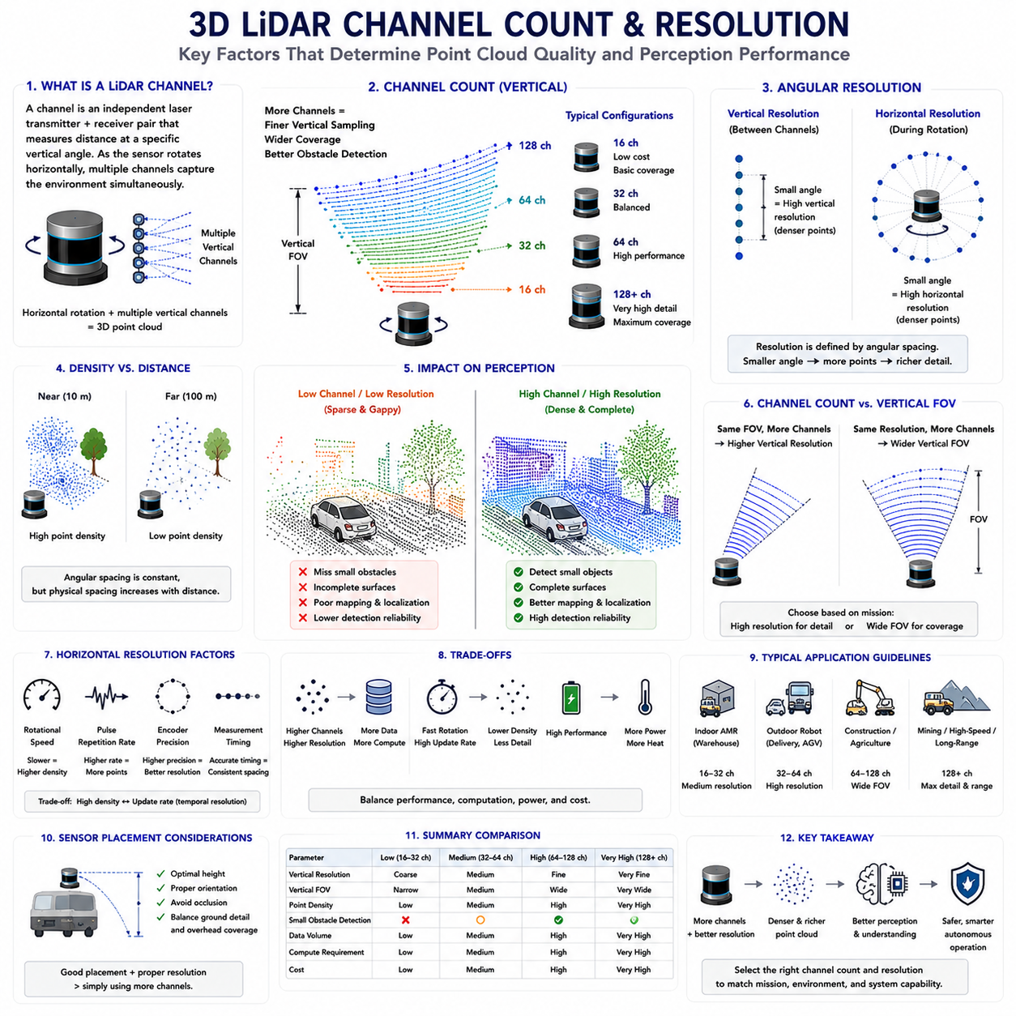
채널 수(Channel Count)와 해상도(Resolution)는 3D 라이다(3D LiDAR)의 성능을 결정하는 가장 중요한 사양 가운데 두 가지이다. 최대 측정 거리(Maximum Range), 측정 정확도(Measurement Accuracy), 스캔 주파수(Scan Frequency), 시야각(Field of View)과 같은 요소들도 중요하지만, 레이저 채널 수와 각도 해상도(Angular Resolution)는 주변 환경으로부터 얼마나 많은 기하학적 정보를 획득할 수 있는지를 직접 결정한다. 이러한 특성은 생성되는 포인트 클라우드(Point Cloud)의 밀도(Density), 완전성(Completeness), 공간적 품질(Spatial Quality)에 영향을 주며, 결과적으로 위치추정(Localization), 지도 작성(Mapping), 장애물 검출(Obstacle Detection), 객체 인식(Object Recognition), 자율주행(Navigation)의 성능을 좌우한다. 자율이동로봇(Autonomous Mobile Robot, AMR)에서는 인지 성능뿐 아니라 계산 비용, 시스템 복잡도, 소비전력, 전체 프로젝트 예산까지 함께 고려하여 적절한 라이다 구성을 선택해야 한다.
라이다 채널(Channel)은 특정 수직 방향으로 거리를 측정할 수 있는 하나의 레이저 송신기(Laser Transmitter)와 수신기(Receiver)의 쌍을 의미한다. 다중 채널(Multi-Channel) 라이다는 여러 개의 레이저를 수직 방향으로 배열하고, 센서가 수평으로 회전하면서 서로 다른 고도(Elevation)를 동시에 측정한다. 각각의 채널은 독립적으로 거리 데이터를 생성하며, 이들이 결합되어 주변 환경의 완전한 3차원 정보를 형성한다. 따라서 채널 수는 한 번의 회전 동안 몇 개의 수직 스캔 층(Vertical Sampling Layer)을 생성할 수 있는지를 의미한다. 채널 수가 증가하면 여러 개의 센서를 사용하지 않아도 더욱 넓은 수직 영역과 풍부한 환경 정보를 획득할 수 있다.
초기의 산업용 라이다는 일반적으로 16채널 또는 32채널을 사용하였다. 이는 센서 성능과 하드웨어 비용 사이에서 적절한 균형을 제공했기 때문이다. 그러나 자율주행 자동차, 실외 물류 로봇, 건설 로봇, 광산 장비, 고속 이동 플랫폼과 같은 응용 분야가 확대되면서 64채널, 128채널, 그 이상의 고채널 센서가 점차 일반화되고 있다. 채널 수가 증가하면 작은 장애물을 더욱 쉽게 검출할 수 있고, 환경의 세부 구조를 보다 정확하게 표현할 수 있으며, 표면의 연속성과 측정 중복성(Redundancy)도 향상된다. 반면 제조 복잡성, 데이터 처리량, 통신 대역폭, 시스템 비용 역시 함께 증가한다.
수직 해상도(Vertical Resolution)는 인접한 레이저 채널 사이의 각도 간격(Angular Separation)을 의미한다. 각도 간격이 작을수록 수직 방향의 샘플링 밀도가 증가하여 주변 환경을 더욱 세밀하게 재구성할 수 있다. 높은 수직 해상도는 연석(Curb), 작은 돌, 나뭇가지, 전선, 적재 플랫폼, 계단, 울퉁불퉁한 지형, 부분적으로 가려진 장애물까지도 효과적으로 검출할 수 있게 한다. 반대로 수직 해상도가 낮으면 특히 먼 거리에서 스캔 라인(Scan Line) 사이에 큰 공간이 발생하여 작은 장애물이 전혀 측정되지 않을 수도 있다. 따라서 실외 환경과 자연 지형에서 운용되는 로봇에서는 높은 수직 해상도가 매우 중요한 요소가 된다.
수평 해상도(Horizontal Resolution)는 센서가 회전하면서 연속적으로 측정하는 데이터 사이의 각도 간격을 의미한다. 수직 해상도가 채널의 물리적인 배열에 의해 결정되는 것과 달리, 수평 해상도는 회전 속도(Rotational Speed), 레이저 발사 빈도(Pulse Repetition Frequency), 엔코더(Encoder)의 정밀도, 측정 타이밍에 의해 결정된다. 회전 속도가 느릴수록 한 바퀴를 도는 동안 더 많은 레이저가 발사되므로 높은 수평 밀도를 얻을 수 있다. 반대로 회전 속도가 빨라지면 환경 변화에 빠르게 대응할 수 있지만 포인트 밀도는 감소한다. 따라서 차량 속도, 환경 변화, 계산 성능, 필요한 인지 정확도를 종합적으로 고려하여 적절한 수평 해상도를 결정해야 한다.
채널 수와 각도 해상도는 함께 전체 포인트 클라우드의 밀도를 결정한다. 동일한 채널 수를 가진 두 개의 센서라도 회전 속도, 레이저 발사 빈도, 수평 해상도가 다르면 전혀 다른 밀도의 포인트 클라우드를 생성할 수 있다. 반대로 동일한 각도 해상도를 가지더라도 채널 수가 다르면 수직 시야각과 전체 공간 표현 능력이 달라진다. 따라서 실제 인지 성능은 하나의 사양이 아니라 여러 센서 특성이 서로 결합된 결과로 결정되며, 시스템 엔지니어는 응용 분야의 요구사항에 맞추어 전체적인 균형을 고려해야 한다.
채널 수와 장애물 검출 능력의 관계는 매우 중요하다. 작은 돌, 전선, 배관, 포트홀(Pothole), 건설 잔해와 같은 낮은 장애물은 수 센티미터 높이에 불과하다. 고채널 라이다는 이러한 작은 물체를 여러 개의 레이저가 동시에 측정하므로 검출 확률이 크게 향상된다. 반면 저채널 센서는 특정 스캔에서 레이저가 장애물을 전혀 지나가지 않을 수도 있어 위험한 사각지대(Blind Region)가 발생할 수 있다. 이러한 이유로 산업용 기능안전(Functional Safety) 시스템에서는 최대 측정 거리뿐 아니라 최소한의 센서 밀도까지 함께 요구하는 경우가 많다.
측정 거리는 실제 공간 해상도(Spatial Resolution)에 큰 영향을 미친다. 레이저 사이의 각도 간격은 일정하지만, 거리가 멀어질수록 실제 공간에서의 간격은 비례하여 증가한다. 센서에서 10미터 떨어진 동일한 물체는 많은 포인트로 표현되지만, 100미터 거리에서는 훨씬 적은 포인트만 생성된다. 따라서 먼 거리의 물체는 채널 수와 관계없이 점점 희소(Sparse)하게 표현된다. 고해상도 라이다는 각도 간격을 줄이고 레이저 밀도를 높여 이러한 현상을 일부 보완함으로써 장거리에서도 충분한 환경 정보를 유지할 수 있다.
표면의 방향(Surface Orientation) 역시 실제 측정 해상도에 영향을 미친다. 센서를 정면으로 향한 표면은 레이저가 거의 수직으로 입사하므로 높은 밀도의 포인트를 생성한다. 반면 얕은 각도로 관측되는 표면은 반사 에너지가 감소하고 레이저 간격이 넓어져 측정 밀도가 낮아진다. 곡면(Curved Surface)은 위치에 따라 표면 방향이 계속 변하기 때문에 더욱 복잡한 샘플링 특성을 보인다. 이러한 기하학적 특성을 이해하면 센서를 보다 효과적으로 배치하여 환경 전체를 균형 있게 관측할 수 있다.
시야각(Field of View, FOV)과 채널 수는 밀접한 관계를 가지지만 서로 다른 개념이다. 동일한 수직 시야각에서 채널 수를 증가시키면 채널 간 각도 간격이 줄어들어 수직 해상도가 향상된다. 반대로 동일한 각도 간격을 유지하면서 채널 수를 증가시키면 전체 수직 시야각이 넓어진다. 제조사마다 적용 분야에 따라 서로 다른 설계 철학을 가진다. 고속 자율주행 차량은 장거리 정밀도를 우선시하는 경우가 많으며, 창고 로봇이나 건설 로봇은 지면과 상부 장애물을 동시에 검출하기 위해 넓은 수직 시야각을 중요하게 고려한다.
라이다의 회전 주파수(Rotational Frequency)는 시간 해상도(Temporal Resolution)를 결정한다. 회전 속도가 느리면 포인트 클라우드는 매우 조밀해져 높은 공간 정확도를 제공하지만 초당 환경 갱신 횟수는 감소한다. 반대로 회전 속도가 빠르면 동적인 환경 변화에 즉시 대응할 수 있지만 포인트 밀도는 감소한다. 고속으로 이동하는 자율주행 차량은 높은 갱신 주기가 필수적이지만, 상대적으로 저속인 산업용 AMR은 매우 빠른 갱신보다 높은 공간 밀도를 우선시하는 경우가 많다.
레이저 발사 빈도(Pulse Repetition Frequency)는 초당 얼마나 많은 레이저 펄스를 방출하는지를 의미한다. 현대 산업용 라이다는 초당 수십만 개에서 수백만 개 이상의 거리 측정을 수행한다. 발사 빈도가 증가하면 회전 속도가 높더라도 높은 수평 해상도를 유지할 수 있다. 그러나 높은 발사 빈도는 계산량, 통신 대역폭, 소비전력, 열관리(Thermal Management) 부담도 함께 증가시킨다. 따라서 센서 설계자는 하드웨어 성능과 실제 운용 환경을 고려하여 적절한 발사 빈도를 결정한다.
높은 채널 수는 측정 중복성(Measurement Overlap)이라는 중요한 장점도 제공한다. 여러 개의 인접한 레이저가 동일한 물체를 약간 다른 각도에서 동시에 관측하므로, 일부 측정이 실패하거나 일시적으로 가려지더라도 다른 채널이 동일한 정보를 제공할 수 있다. 이러한 중복성은 장애물 분류, 표면 재구성(Surface Reconstruction), 위치추정, 객체 추적(Object Tracking)의 신뢰성을 높여준다. 또한 비, 안개, 먼지와 같은 악천후에서는 일부 레이저가 약해지더라도 다른 채널의 정보를 활용하여 보다 안정적인 인지가 가능하다.
채널 수가 증가하면 계산량 역시 크게 증가한다. 고해상도 라이다는 훨씬 더 많은 포인트를 생성하므로 메모리 사용량, 연산 성능, 저장 공간, 통신 대역폭이 모두 증가한다. 필터링(Filtering), 분할(Segmentation), 클러스터링(Clustering), 정합(Registration), 객체 검출, 의미론적 이해(Semantic Understanding), 딥러닝 추론(Deep Learning Inference)은 모두 더 많은 데이터를 실시간으로 처리해야 한다. 이러한 이유로 최신 인지 시스템은 GPU(Graphics Processing Unit), 병렬 처리(Parallel Computing), 희소 데이터 구조(Sparse Data Structure), 복셀화(Voxelization), 공간 인덱싱(Spatial Indexing) 기술을 적극 활용하고 있다.
적절한 채널 수는 실제 응용 분야에 따라 달라진다. 구조화된 환경에서 저속으로 운행하는 창고용 AMR은 16채널이나 32채널만으로도 충분한 성능을 얻을 수 있다. 반면 실외 배송 로봇, 농업 로봇, 건설 장비, 광산 장비, 고속 검사 로봇은 복잡한 지형, 식생, 날씨, 동적 장애물, 장거리 인지를 위해 일반적으로 64채널 이상의 고성능 센서를 사용하는 것이 유리하다. 필요 이상의 높은 성능을 선택하면 시스템 비용만 증가하고 실제 운영상의 이점은 크지 않을 수도 있다.
센서의 설치 위치(Sensor Placement)는 채널 수와 해상도만큼 중요한 요소이다. 고해상도 라이다라도 너무 낮게 설치하면 차량 구조물이나 주변 장치에 의해 가려짐(Occlusion)이 발생할 수 있다. 반대로 너무 높게 설치하면 로봇 주변의 지면 샘플링 밀도가 감소할 수 있다. 따라서 설치 높이(Mounting Height), 방향(Orientation), 기울기(Inclination Angle), 보호 구조(Protective Enclosure)는 센서 사양과 함께 최적화되어야 한다. 실제로는 단순히 더 비싼 고해상도 센서를 사용하는 것보다 적절한 기계적 통합(Mechanical Integration)이 더 큰 성능 향상을 가져오는 경우도 많다.
최신 인공지능(AI) 알고리즘은 고채널 라이다가 생성하는 고밀도 포인트 클라우드를 적극 활용하고 있다. 3차원 객체 검출(3D Object Detection), 의미론적 분할(Semantic Segmentation), 장면 이해(Scene Understanding), 점유 공간 예측(Occupancy Prediction), 지형 분류(Terrain Classification)를 수행하는 딥러닝 모델은 풍부한 기하학적 정보를 사용할수록 더욱 높은 성능을 얻을 수 있다. 그러나 일정 수준 이상에서는 계산량 증가가 성능 향상보다 더 빠르게 커지는 수익 체감(Diminishing Return) 현상이 발생한다. 따라서 실제 시스템은 센서 성능과 계산 자원을 균형 있게 설계해야 한다.
라이다 해상도는 제조사의 사양만으로 평가해서는 충분하지 않다. 실제 환경에서는 장애물 검출 거리, 최소 검출 물체 크기, 위치추정 안정성, 지도 품질, 분할 정확도, 환경 적응성, 계산 성능 등을 종합적으로 평가해야 한다. 표준화된 시험 환경(Benchmark Environment)을 이용하면 다양한 센서를 객관적으로 비교할 수 있으며, 센서 성능과 계산 비용 사이의 균형도 명확하게 분석할 수 있다. 실제 산업 환경은 실험실보다 훨씬 복잡하기 때문에 현장 검증(Field Validation)은 반드시 수행되어야 한다.
차세대 라이다 기술은 채널 수, 각도 해상도, 측정 거리, 갱신 주기, 센서 지능(Sensing Intelligence)을 동시에 발전시키고 있다. 고체형(Solid-State) 구조, 적응형 스캐닝(Adaptive Scanning), 동적 해상도 제어(Dynamic Resolution Control), AI 기반 인지, 센서 내부 전처리(On-Sensor Preprocessing), 하이브리드 센싱(Hybrid Sensing)은 기존의 고정 해상도 시스템보다 훨씬 높은 효율을 제공할 것으로 기대된다. 미래의 라이다는 단순히 채널 수를 늘리는 것이 아니라, 주변 환경의 복잡도와 로봇의 움직임, 임무 특성에 따라 센서 자원을 지능적으로 배분하는 방향으로 발전할 것이다. 이러한 적응형 인지 기술은 자율이동로봇이 다양한 환경에서도 높은 인지 성능을 유지하면서 계산 자원, 소비전력, 시스템 비용을 효율적으로 관리할 수 있도록 하는 핵심 기술이 될 것이다.

03.4 Outdoor AMR Applications
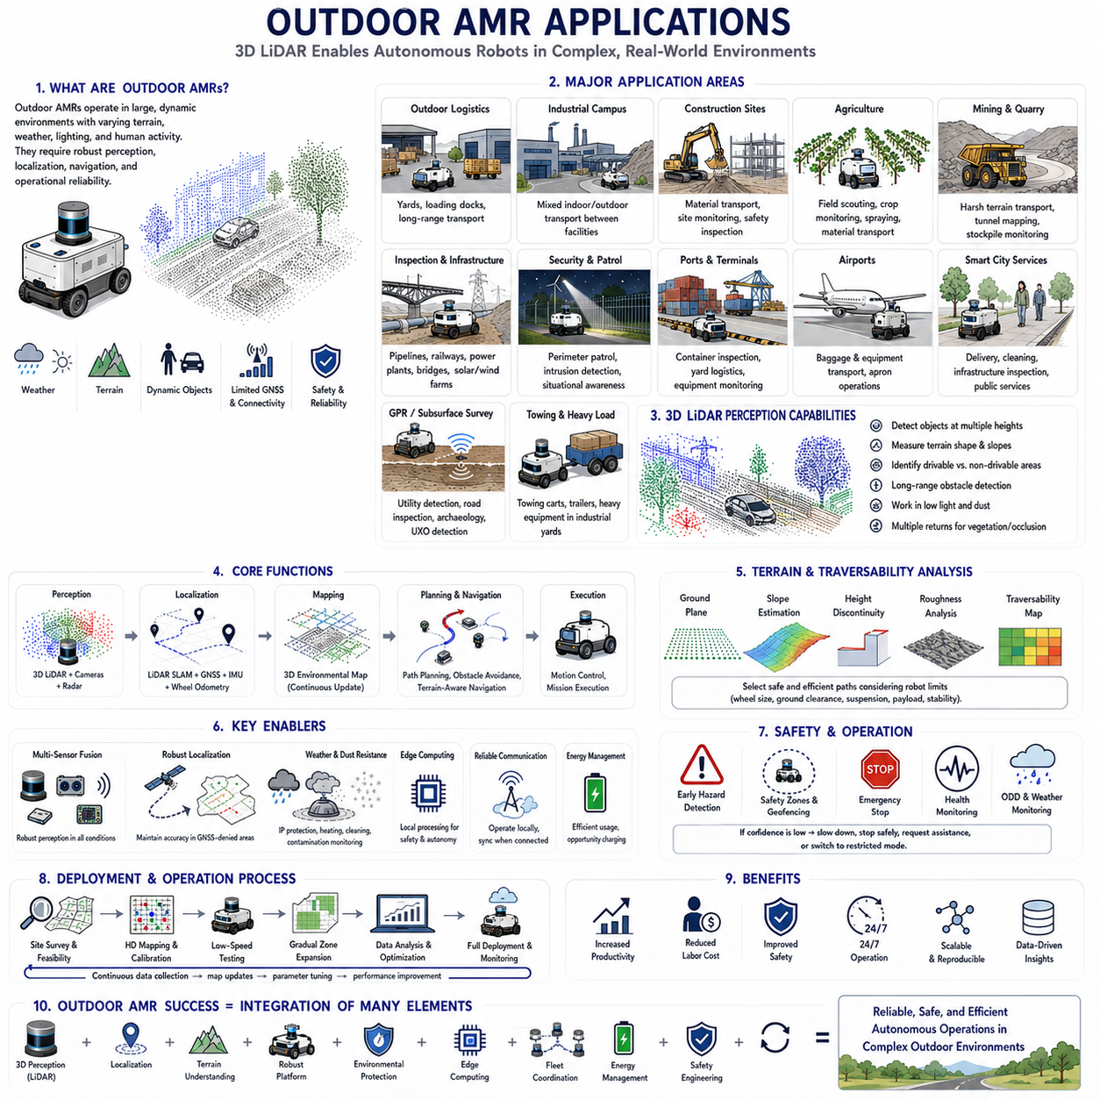
실외 자율이동로봇(Autonomous Mobile Robot, AMR)은 제어된 실내 환경을 넘어 지형(Terrain), 날씨(Weather), 조명(Lighting), 통신(Communication), 사람과 차량의 움직임이 지속적으로 변화하는 환경에서 운용되는 이동 로봇 시스템이다. 이러한 시스템은 물류 야드(Logistics Yard), 건설 현장(Construction Site), 농장(Farm), 광산(Mine), 산업 단지(Industrial Campus), 항만(Port), 공항(Airport), 보안 구역(Security Zone), 공공 인프라(Public Infrastructure) 등 다양한 분야에서 활용된다. 비교적 평탄한 바닥과 정해진 이동 경로를 사용하는 실내 AMR과 달리, 실외 로봇은 넓은 공간을 인식하고, 울퉁불퉁한 지면을 주행하며, 환경 오염과 악천후를 견디고, 장거리에서도 안정적인 위치추정을 유지해야 한다. 이러한 성능은 견고한 기계 플랫폼(Mechanical Platform), 3차원 센싱(3D Sensing), 전역 및 지역 위치추정(Global and Local Localization), 지능형 내비게이션(Intelligent Navigation), 환경 보호(Environmental Protection), 지속적인 운영 모니터링(Operational Monitoring)의 긴밀한 통합을 통해 구현된다.
3D 라이다(3D LiDAR)는 주변 구조를 주변 조명과 관계없이 직접 측정할 수 있기 때문에 실외 AMR에서 가장 핵심적인 인지(Perception) 센서 가운데 하나이다. 실외 환경에는 경사면(Slope), 연석(Curb), 포트홀(Pothole), 식생(Vegetation), 건설 자재, 차량, 작업자, 울타리(Fence), 도랑(Ditch), 불규칙한 지면이 존재하며, 이러한 요소는 단일 수평 스캔만으로는 충분히 표현하기 어렵다. 3D 라이다는 수평과 수직 방향의 구조를 동시에 획득하여 장애물의 높이, 지형 형상, 자유 공간(Free Space), 상부 장애물(Overhanging Hazard)까지 인식할 수 있다. 이러한 능력은 기존 2D 센서가 놓칠 수 있는 다양한 환경에서도 안전한 자율주행을 가능하게 한다.
실외 물류(Outdoor Logistics)는 AMR이 가장 활발하게 적용되는 분야 가운데 하나이다. 로봇은 창고, 생산동, 적재장(Loading Dock), 주차장, 야적장(Storage Yard) 사이에서 자재를 운반하며, 이동 거리는 실내보다 훨씬 길어지는 경우가 많다. 이러한 환경에서는 트럭, 지게차(Forklift), 트레일러(Trailer), 팔레트(Pallet), 작업자, 임시 장애물을 지속적으로 감지해야 한다. 또한 도로(Road), 경사로(Ramp), 개방된 야드(Open Yard)를 안전하게 주행해야 한다. 3차원 인지는 주행 가능한 영역과 연석, 방호벽, 적재 플랫폼을 구분하는 데 도움을 주며, 장거리 센싱은 더욱 부드러운 경로 계획과 조기 위험 대응을 가능하게 한다.
산업 단지 운송(Industrial Campus Transportation)은 실내 복도, 연결 통로, 실외 도로, 반개방형 생산 구역이 혼합된 환경에서 이루어진다. 로봇은 공장 내부를 출발하여 야외를 통과한 뒤 다른 건물로 진입하는 작업을 사람의 개입 없이 수행해야 한다. 이러한 이동 과정에서는 조명, 노면 상태, GNSS(Global Navigation Satellite System) 수신 상태, 환경 구조가 급격하게 변화한다. 따라서 실외 AMR은 라이다 기반 위치추정(LiDAR Localization), GNSS, 관성측정장치(Inertial Measurement Unit, IMU), 휠 오도메트리(Wheel Odometry), 지도 정합(Map Matching)을 결합하여 다양한 환경에서도 안정적인 위치추정을 유지한다.
건설 현장(Construction Site)은 실외 이동 로봇에게 가장 어려운 운용 환경 가운데 하나이다. 중장비가 이동하고 자재가 적재되며 굴착 작업이 진행되고 임시 구조물이 설치되면서 지형이 지속적으로 변화한다. 먼지(Dust), 진동(Vibration), 건설 잔해(Debris), 불규칙한 지면, 공사가 진행 중인 건물은 일반적인 센서 성능을 저하시킬 수 있다. 3D 라이다는 지형 변화, 높이 차이, 차단된 경로를 실시간으로 인식하고 지도를 지속적으로 갱신할 수 있다. 이를 통해 자재 운반(Material Transportation), 공정 모니터링(Progress Monitoring), 치수 검사(Dimensional Inspection), 안전 순찰(Safety Patrol), 자동 데이터 수집(Data Collection)을 수행할 수 있다.
농업 로봇(Agricultural Robot)은 농경지(Field), 과수원(Orchard), 온실(Greenhouse), 축산 시설에서 운용되며, 식생은 매우 불규칙하고 부분적으로 투과되는 구조를 형성한다. 작물, 나뭇가지, 잎, 울타리, 두둑, 관개 설비(Irrigation Equipment), 가축은 복잡한 포인트 클라우드를 생성한다. 다중 반사(Multiple Return) 기능을 갖춘 라이다는 앞쪽 식생과 뒤쪽 구조물을 구분할 수 있으며, 3차원 지형 분석은 경사면과 농작물 사이를 안정적으로 주행하도록 지원한다. 이러한 기술은 작물 모니터링(Crop Monitoring), 농약 살포(Spraying), 수확 지원(Harvesting Assistance), 자재 운반, 토양 조사(Soil Inspection), 자율 탐사(Autonomous Scouting)에 활용된다.
광산(Mining)과 채석장(Quarry)에서는 험한 지형, 급경사, 먼지, 진동, 제한적인 통신 환경에서도 운용 가능한 고내구성 자율주행 로봇이 요구된다. 이러한 차량은 공구를 운반하거나 터널을 검사하고, 적재물을 모니터링하며, 사람이 접근하기 어려운 지역에서 환경 데이터를 수집한다. 장거리 3D 라이다는 장애물 검출, 터널 지도 작성(Tunnel Mapping), 제방(Berm) 인식, 지형 모델링을 지원하며, 고밀도 포인트 클라우드는 암석(Rock), 낙석(Debris), 도로 가장자리 상태를 더욱 정확하게 분석할 수 있도록 한다. 이러한 환경에서는 센서의 방진, 방수, 내진 설계가 매우 중요하다.
실외 검사 로봇(Outdoor Inspection Robot)은 송유관(Pipeline), 철도(Railway), 전력 설비(Power Facility), 교량(Bridge), 태양광 발전소(Solar Farm), 풍력 발전소(Wind Farm), 산업 설비를 점검하는 데 사용된다. 이러한 플랫폼은 카메라(Camera), 열화상 센서(Thermal Sensor), 음향 센서(Acoustic Sensor), 특수 검사 장비를 탑재하고 대형 구조물 주변을 자율적으로 이동한다. 3D 라이다는 검사 경로를 계획하기 위한 기하학적 정보를 제공하며, 검사 결과를 실제 설비 위치와 정확하게 연결한다. 포인트 클라우드와 검사 데이터를 결합하면 시간에 따른 구조물의 변형을 비교하고 예방정비(Preventive Maintenance)를 위한 디지털 기록을 생성할 수 있다.
보안 및 순찰 로봇(Security and Patrol Robot)은 산업 단지, 창고, 공항, 군사 시설, 데이터센터, 공공시설의 경계 감시와 상황 인식을 수행한다. 주요 임무는 침입 탐지(Intrusion Detection), 환경 감시(Environmental Observation), 원격 상황 인식(Remote Situational Awareness) 등이다. 이러한 로봇은 주야간 모두 안정적으로 이동하면서 사람, 차량, 울타리, 출입문, 이상 물체를 탐지해야 한다. 라이다는 저조도 환경에서도 안정적인 기하학적 정보를 제공하며, 카메라와 열화상 센서는 의미론적 정보(Semantic Information)와 열 정보를 추가한다. 다중 센서 융합(Multi-Sensor Fusion)은 실제 위협과 일반적인 환경 변화를 구분하는 데 중요한 역할을 한다.
항만(Port)과 컨테이너 터미널(Container Terminal)은 대형 차량, 크레인(Crane), 컨테이너(Container), 작업자가 지속적으로 이동하는 매우 복잡한 환경이다. 자율주행 로봇은 공구 운반, 컨테이너 검사, 장비 점검, 야드 물류를 지원한다. 높은 컨테이너와 금속 구조물은 가림(Occlusion), 반사(Reflection), 좁은 통로를 형성하기 때문에 정밀한 3차원 인지가 요구된다. 라이다 기반 지도 작성과 위치추정은 컨테이너 사이에서 GNSS 신호가 약해지는 상황에서도 안정적인 주행을 가능하게 하며, 플릿 관리(Fleet Management)는 대형 차량과의 이동을 효율적으로 조정한다.
공항(Airport) 지상 운영은 실외 AMR의 또 다른 중요한 활용 분야이다. 로봇은 수하물(Baggage), 공구, 예비 부품, 기내식 장비(Catering Equipment), 정비 자재를 활주로 주변과 서비스 도로에서 운반한다. 이러한 환경에는 항공기, 급유 차량, 견인 차량, 작업자, 다양한 서비스 장비가 존재하며, 매우 엄격한 안전 구역이 설정되어 있다. 장거리 센싱은 이동 물체를 조기에 탐지하고, 고해상도 포인트 클라우드는 정확한 경계 인식(Boundary Recognition)과 도킹(Docking)을 지원한다. 또한 신뢰성 높은 통신, 지오펜싱(Geofencing), 비상 정지(Emergency Stop), 공항 운영 시스템과의 연동이 필수적이다.
스마트 시티(Smart City)에서는 배송 로봇(Delivery Robot), 청소 로봇(Cleaning Robot), 감시 로봇(Surveillance Robot), 인프라 검사 차량, 공공 서비스 로봇이 보도(Sidewalk), 공원(Park), 보행자 구역, 도로에서 운용된다. 이러한 환경에는 보행자, 자전거, 반려동물, 가로 시설물(Street Furniture), 식생, 연석, 경사로(Ramp), 임시 장애물이 혼재한다. 실외 AMR은 기하학적 구조뿐 아니라 사람의 행동도 이해해야 하며, 지역의 운영 규칙을 준수해야 한다. 3차원 센싱은 장애물 검출과 자유 공간 추정을 담당하지만, 안전한 운행을 위해서는 의미론적 인지(Semantic Perception), 이동 경로 예측(Trajectory Prediction), 사회적으로 자연스러운 주행(Socially Acceptable Navigation)도 필요하다.
지표투과레이더(Ground Penetrating Radar, GPR) 로봇은 지하 매설물 탐지, 도로 검사, 고고학 조사, 불발탄 탐지와 같은 작업에 활용된다. 이러한 플랫폼은 지표투과레이더의 성능이 이동 속도와 센서 위치에 크게 의존하기 때문에 매우 안정적인 이동과 정밀한 경로 제어가 필요하다. 3D 라이다는 주변 지형을 지도화하고 장애물을 검출하며, 지하에서 획득한 측정 데이터를 정확한 지상 위치와 연결한다. 이를 통해 검사 결과를 디지털 지도 위에서 정확하게 시각화할 수 있다.
실외 견인 AMR(Outdoor Towing AMR)은 산업 단지에서 카트(Cart), 트레일러, 장비, 중량 자재를 견인하는 용도로 사용된다. 견인 차량은 길이가 길어지고 회전 특성이 달라지며, 후방 장비와의 충돌 위험도 증가한다. 3D 라이다는 차량과 견인 장비 주변의 여유 공간(Clearance)을 계산하고, 내비게이션 알고리즘은 연결부(Articulation), 후진(Reverse Driving), 넓은 회전 경로(Wide Turning Path)를 고려하여 경로를 생성한다. 특히 적재 구역과 좁은 통로에서는 높은 해상도의 환경 모델이 매우 중요하다.
지형 인지(Terrain Perception)는 거의 모든 실외 AMR에서 필수적인 기능이다. 로봇은 주행 가능한 지면과 연석, 구덩이(Hole), 도랑, 계단, 급경사, 연약 지반(Soft Ground), 불안정한 지형을 구분해야 한다. 포인트 클라우드 알고리즘은 지면 평면(Ground Plane), 경사도(Slope), 표면 거칠기(Surface Roughness), 높이 변화, 장애물 경계를 계산한다. 이러한 정보는 주행 가능 지도(Traversability Map)로 변환되어 로봇의 바퀴 크기, 지상고(Ground Clearance), 서스펜션, 적재 중량, 안정성을 고려한 경로 계획에 활용된다.
실외 위치추정(Outdoor Localization)은 하나의 센서만으로는 충분하지 않기 때문에 다양한 센서 기술을 함께 사용한다. GNSS는 개방된 공간에서는 매우 효과적이지만, 건물, 나무, 터널, 금속 구조물 주변에서는 정확도가 크게 저하된다. 라이다 위치추정은 현재 포인트 클라우드를 기존 지도와 비교하며, IMU와 휠 오도메트리는 센서 사이의 이동을 추정한다. 센서 융합(Sensor Fusion)은 각각의 신뢰도를 고려하여 데이터를 결합함으로써 GNSS가 일시적으로 끊기거나 인지 성능이 저하되는 상황에서도 안정적인 위치추정을 유지한다.
날씨(Weather)는 실외 AMR의 성능에 직접적인 영향을 미친다. 비(Rain), 안개(Fog), 눈(Snow), 먼지(Dust), 물보라, 강한 햇빛은 센서의 측정 거리를 감소시키거나 잘못된 측정(False Measurement)을 발생시킬 수 있다. 라이다는 공기 중 입자에서 반사가 발생할 수 있으며, 광학창(Optical Window)에 맺힌 물방울은 레이저를 차단할 수도 있다. 이러한 문제를 해결하기 위해 방수 구조, 배수 시스템, 히터(Heater), 렌즈 세척 장치(Lens Cleaning Device), 오염 감시 기능과 다양한 필터링 알고리즘이 함께 사용된다. 또한 레이더(Radar)는 악천후에서도 비교적 안정적인 성능을 제공하기 때문에 함께 활용되는 경우가 많다.
조명 환경(Lighting Condition)의 변화 역시 인지 시스템에 큰 영향을 미친다. 라이다는 자체 광원을 사용하기 때문에 조명의 영향을 적게 받지만, 카메라는 역광(Glare), 그림자(Shadow), 야간, 급격한 노출 변화에 영향을 받을 수 있다. 따라서 실외 AMR은 적응형 노출 제어(Adaptive Exposure), HDR(High Dynamic Range) 카메라, 열화상 센서, 레이더 등을 함께 활용한다. 여러 센서가 동일한 시점을 정확하게 관측하도록 시간 동기화(Time Synchronization)와 정밀 보정(Calibration)이 필수적이며, 그렇지 않으면 이동 중인 물체가 서로 다른 위치에 존재하는 것처럼 보일 수 있다.
통신 구조(Communication Architecture)는 넓은 운용 구역에서도 안정적인 운영을 지원해야 한다. 안전 기능(Safety Function), 장애물 회피, 위치추정, 임무 수행(Mission Execution)은 클라우드나 플릿 시스템과의 연결이 끊겨도 로봇 내부에서 계속 동작해야 한다. 이를 위해 엣지 컴퓨팅(Edge Computing)은 라이다 포인트 클라우드를 직접 처리하고, 위험을 감지하며, 통신이 없는 상태에서도 안전한 자율주행을 수행한다. 통신이 복구되면 임무 기록, 장비 상태, 센서 데이터는 플릿과 클라우드 시스템으로 자동 동기화된다.
에너지 관리(Energy Management)는 실외에서 더욱 복잡하다. 이동 거리가 길고, 경사와 적재 중량, 온도, 노면 저항이 지속적으로 변하기 때문이다. 저온 환경에서는 배터리 성능이 저하되고, 거친 지형이나 급경사는 전류 소비를 증가시킨다. 따라서 플릿 시스템은 실제 운행 조건을 기반으로 에너지 소비를 예측하고 충전 계획을 동적으로 조정해야 한다. 실외 충전소는 방수, 도킹 신뢰성, 배수, 열관리, 안전한 전기 연결을 고려하여 설계되며, 대기 시간을 활용한 기회 충전(Opportunity Charging)도 널리 사용된다.
실외 AMR의 기능안전(Functional Safety)은 더 높은 속도, 긴 제동 거리, 차량과 사람이 혼재하는 환경, 예측하기 어려운 상황을 모두 고려해야 한다. 인지 시스템은 충분히 먼 거리에서 위험을 감지하여 안전하게 감속할 수 있어야 하며, 안전 시스템은 비상 정지, 보호 구역, 통신 상태, 위치추정 신뢰도, 구동 장치 상태를 지속적으로 감시한다. 또한 운영 설계 영역(Operational Design Domain, ODD)은 자율주행이 허용되는 환경과 기상 조건을 명확하게 정의해야 한다. 신뢰도가 기준 이하로 떨어질 경우 로봇은 속도를 줄이거나 안전하게 정지하고, 운영자에게 지원을 요청하거나 제한 운행 모드로 전환해야 한다.
실외 AMR의 성공적인 구축은 철저한 현장 분석(Site Analysis)과 단계적인 현장 검증(Field Validation)에 달려 있다. 엔지니어는 자율주행을 시작하기 전에 지형, 교통 흐름, 무선 통신 범위, GNSS 품질, 배수 상태, 조명 환경, 계절 변화, 예상 장애물을 모두 조사한다. 초기 시험은 제한된 구역에서 저속으로 수행한 후 운영 범위를 점차 확대한다. 또한 포인트 클라우드, 위치추정 기록, 장애물 이벤트, 운영자 개입, 에너지 소비 데이터를 지속적으로 분석하여 시뮬레이션에서는 발견되지 않았던 다양한 환경 조건을 확인하고 지도와 인지 파라미터, 내비게이션 정책을 지속적으로 개선한다.
실외 AMR의 다양한 응용 사례는 자율주행이 하나의 센서나 단일 알고리즘만으로 구현되는 기술이 아님을 보여준다. 안정적인 실외 자율주행은 3차원 인지, 다중 센서 위치추정, 지형 분석, 견고한 기계 설계, 환경 보호, 엣지 컴퓨팅, 플릿 협업, 에너지 관리, 체계적인 현장 검증이 유기적으로 결합될 때 가능하다. 앞으로 라이다의 해상도가 향상되고 인공지능이 복잡한 실외 환경을 더욱 정확하게 이해하게 되면서 AMR은 물류, 검사, 농업, 건설, 광산, 보안, 공공 서비스 등 더욱 다양한 분야로 확대될 것이다. 그리고 장기적인 성공은 실제 환경이 지속적으로 변화하더라도 안전성, 유지보수성, 적응성을 유지할 수 있는 시스템을 설계하는 데 달려 있다.

03.5 3D Obstacle Detection
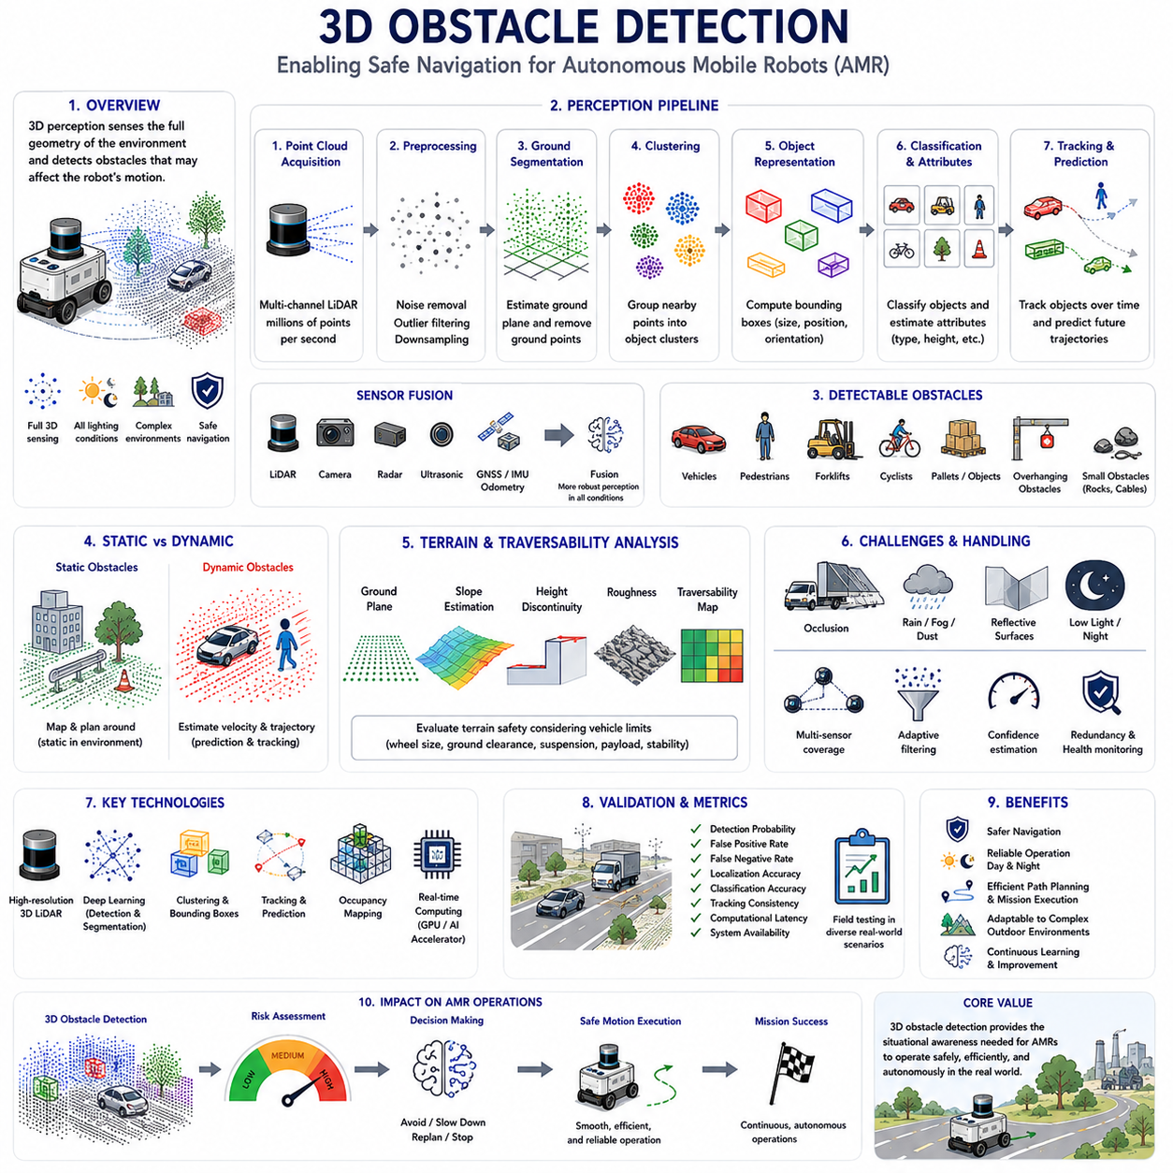
3차원 장애물 검출(3D Obstacle Detection)은 자율이동로봇(Autonomous Mobile Robot, AMR)이 복잡한 환경에서 안전하고 자율적으로 운용되기 위해 반드시 필요한 핵심 인지(Perception) 기능 가운데 하나이다. 단일 스캔 평면에서만 장애물을 관측하는 2차원 센싱과 달리, 3차원 인지는 주변 물체의 전체 공간 형상(Spatial Geometry)을 획득한다. 이를 통해 로봇은 높이, 형태, 방향, 고도가 서로 다른 다양한 장애물을 인식하는 동시에 주행 가능한 지형(Traversable Terrain)과 자유 공간(Free Space)을 함께 이해할 수 있다. AMR이 구조화된 실내 환경을 넘어 실외 물류, 건설 현장, 농업, 산업 단지, 공공 인프라 등으로 확대되면서 신뢰성 높은 3차원 장애물 검출은 운용 안전성, 내비게이션 정확도, 임무 연속성을 보장하는 핵심 기술로 자리 잡았다.
장애물 검출의 목적은 단순히 물체의 존재를 인식하는 것이 아니라, 해당 물체가 로봇의 이동 경로에 어떤 영향을 미치는지를 판단하는 것이다. 검출된 모든 물체는 위치(Location), 크기(Dimension), 거리(Distance), 상대 운동(Relative Motion), 그리고 로봇과의 잠재적인 상호작용(Potential Interaction)을 기준으로 평가된다. 예를 들어, 매우 큰 건물이라도 계획된 이동 경로 밖에 있다면 즉각적인 영향을 주지 않지만, 매우 작은 물체라도 이동 경로 위에 있다면 즉시 감속하거나 경로를 재계획해야 할 수 있다. 따라서 효과적인 장애물 검출은 단순한 객체 인식이 아니라 기하학적 인지, 경로 계획(Motion Planning), 위험도 평가(Risk Assessment)가 통합된 시스템으로 이루어진다.
3D 라이다(3D LiDAR)는 레이저 거리 측정을 통해 실제 물리적인 공간 구조를 직접 측정하기 때문에 장애물 검출에 가장 신뢰성이 높은 센서 가운데 하나이다. 색상과 질감을 중심으로 정보를 제공하는 카메라와 달리, 라이다는 주변 물체의 표면을 표현하는 고밀도 포인트 클라우드(Point Cloud)를 생성한다. 각각의 레이저 반사(Return)는 실제 3차원 공간상의 측정값이며, 이를 이용하여 물체의 위치(Position), 크기(Size), 방향(Orientation), 공간적 경계(Boundary)를 계산할 수 있다. 이러한 기하학적 정보는 주간, 야간, 터널, 창고 등 다양한 환경에서도 안정적인 성능을 제공하며, 영상 기반 인지가 어려운 환경에서도 높은 신뢰성을 유지한다.
장애물 검출은 먼저 원시 포인트 클라우드(Raw Point Cloud)를 획득하는 것부터 시작된다. 최신 다중 채널(Multi-Channel) 라이다는 초당 수백만 개 이상의 3차원 포인트를 생성하며, 이 데이터에는 지면(Ground), 건물(Building), 식생(Vegetation), 차량(Vehicle), 장비(Machinery), 사람(Pedestrian), 시설물(Infrastructure) 등 다양한 환경 요소가 포함된다. 이후 로봇의 이동(Motion), 센서 타이밍(Timing), 보정(Calibration)을 고려하여 모든 데이터를 동일한 좌표계(Coordinate Frame)로 변환한다. 여러 센서가 동일한 시점의 환경을 정확하게 표현할 수 있도록 시간 동기화(Time Synchronization)가 매우 중요하다.
전처리(Preprocessing)는 장애물 검출에서 가장 먼저 수행되는 계산 단계이다. 실제 포인트 클라우드에는 측정 잡음(Noise), 대기 반사(Atmospheric Reflection), 이상치(Outlier), 중복 데이터(Duplicate Return), 비, 먼지, 안개, 반사체에 의해 발생한 다양한 센서 오류가 포함된다. 통계 기반 필터링(Statistical Filtering), 반경 기반 필터링(Radius Filtering), 패스스루 필터(Pass-Through Filtering), 이상치 제거(Outlier Removal)는 이러한 불필요한 데이터를 제거하면서도 환경의 중요한 기하학적 구조를 유지한다. 또한 다운샘플링(Downsampling)은 밀집된 포인트를 대표값으로 변환하여 계산량을 크게 줄이면서도 공간 정보를 효과적으로 보존한다.
지면 분할(Ground Segmentation)은 장애물 검출에서 가장 중요한 전처리 과정 가운데 하나이다. 로봇은 주행 가능한 지면과 지면 위에 존재하는 장애물을 명확하게 구분해야 하기 때문이다. 이를 위해 평면 추정(Plane Fitting), 높이 분석(Height Analysis), 경사도 계산(Slope Estimation), 격자 기반 높이 모델(Grid-Based Elevation Model), 딥러닝 기반 알고리즘 등이 활용된다. 지면이 분리된 이후 남은 포인트들은 장애물 후보(Candidate Obstacle)가 된다. 실외에서는 도로, 자갈길, 잔디, 경사면, 도랑, 연석 등 다양한 지형이 존재하므로, 실제 환경에서는 평평한 지면을 가정하지 않고 지역 환경에 적응하는 알고리즘이 요구된다.
지면이 제거된 이후 남은 포인트들은 장애물 후보로 분석된다. 클러스터링(Clustering) 알고리즘은 공간적으로 가까운 포인트들을 하나의 물체(Object)로 묶는다. 유클리드 클러스터링(Euclidean Clustering)은 가장 널리 사용되는 방법으로, 서로 가까운 포인트들을 동일한 객체로 그룹화한다. 또한 밀도 기반(Density-Based), 그래프 기반(Graph-Based), 복셀 연결(Voxel Connectivity) 방식도 다양한 환경에서 활용된다. 이러한 과정은 개별 포인트가 아닌 하나의 완전한 물체 단위로 환경을 이해할 수 있도록 해준다.
바운딩 박스(Bounding Box) 추정은 불규칙한 포인트 클러스터를 간결한 기하학적 표현으로 변환하는 과정이다. 축 정렬 바운딩 박스(Axis-Aligned Bounding Box)는 계산이 단순하며, 방향성 바운딩 박스(Oriented Bounding Box)는 차량, 컨테이너, 기계 장비처럼 방향성을 가진 물체를 더욱 정확하게 표현한다. 이러한 바운딩 볼륨(Bounding Volume)은 물체의 크기, 위치, 방향을 간단하게 표현하여 충돌 검사(Collision Checking)와 경로 계획(Trajectory Planning)의 계산량을 크게 줄여준다. 실제 의사결정 시스템은 개별 포인트보다 이러한 요약 정보를 주로 활용한다.
장애물 분류(Obstacle Classification)는 단순한 기하학적 검출을 넘어 장애물의 의미(Semantic Category)를 인식하는 단계이다. 기존의 규칙 기반 알고리즘은 크기, 높이, 형태, 반사율, 기하학적 특징을 이용하여 물체를 분류하였다. 최근에는 포인트 클라우드, 복셀, 다중 센서 융합 데이터를 입력으로 사용하는 딥러닝 모델이 사람(Pedestrian), 차량(Vehicle), 자전거(Bicycle), 지게차(Forklift), 팔레트(Pallet), 식생, 건물(Building), 기타 장애물을 자동으로 구분한다. 의미론적 인지는 장애물의 종류에 따라 서로 다른 회피 전략을 적용할 수 있게 하여 안전성과 운영 효율을 동시에 향상시킨다.
정적 장애물(Static Obstacle)과 동적 장애물(Dynamic Obstacle)은 서로 다른 방식으로 처리되어야 한다. 벽(Wall), 건물, 울타리(Fence), 기둥(Pole), 고정 설비는 위치가 변하지 않기 때문에 주로 경로 계획에 영향을 준다. 반면 사람, 차량, 지게차, 건설 장비, 다른 로봇은 지속적으로 움직이므로 위치뿐 아니라 속도(Velocity), 이동 방향(Direction), 가속도(Acceleration), 미래 이동 경로(Trajectory Prediction)를 지속적으로 예측해야 한다. 따라서 장애물 검출은 단순한 인식을 넘어 지속적인 추적과 예측 기능까지 포함한다.
객체 추적(Object Tracking)은 여러 번의 센서 관측에서 동일한 장애물을 계속 식별하는 과정이다. 데이터 연관(Data Association) 알고리즘은 새롭게 검출된 물체가 이전에 추적하던 물체와 동일한지를 판단한다. 칼만 필터(Kalman Filter), 확장 칼만 필터(Extended Kalman Filter), 파티클 필터(Particle Filter), 다중 가설 추적(Multiple Hypothesis Tracking) 알고리즘은 센서의 불확실성을 고려하면서 물체의 움직임을 지속적으로 추정한다. 안정적인 객체 추적은 단순히 현재 위치가 아니라 미래 위치까지 예측할 수 있으므로 동적인 환경에서 더욱 안전한 자율주행을 가능하게 한다.
가림(Occlusion)은 3차원 장애물 검출에서 가장 어려운 문제 가운데 하나이다. 대형 차량, 건물, 식생, 컨테이너, 중장비는 뒤쪽에 존재하는 장애물을 부분적으로 또는 완전히 가릴 수 있다. 이러한 문제를 해결하기 위해 여러 개의 라이다를 설치하거나, 중첩되는 카메라 시야를 확보하고, 센서를 높은 위치에 설치하거나, 다중 센서 융합(Multi-Sensor Fusion)을 활용하여 사각지대를 최소화한다. 또한 확률 기반 점유 공간 모델(Probabilistic Occupancy Model)은 관측되지 않은 영역의 불확실성을 추정하여 불완전한 환경 정보에서도 보수적인 주행이 가능하도록 지원한다.
소형 장애물(Small Obstacle) 검출은 산업용 로봇에서 특히 중요한 기능이다. 작은 돌, 전선, 공구, 파이프, 건설 잔해, 연석, 포트홀, 낙하물은 높이가 수 센티미터에 불과하지만 차량 손상이나 임무 중단을 유발할 수 있다. 고채널 라이다, 높은 각도 해상도(Angular Resolution), 고밀도 포인트 클라우드, 정밀한 지면 분할은 이러한 작은 장애물의 검출 확률을 크게 향상시킨다. 실제 시스템에서는 이러한 위험 요소를 위해 별도의 소형 장애물 분류기를 사용하는 경우도 많다.
상부 장애물(Overhanging Obstacle)은 3차원 인지만이 효과적으로 검출할 수 있는 대표적인 장애물이다. 나뭇가지(Tree Branch), 파이프, 적재 장비, 표지판(Sign), 플랫폼, 케이블, 철골 구조물은 지면과 접촉하지 않으면서도 로봇의 이동 공간을 침범할 수 있다. 지면 근처만 스캔하는 2D 라이다는 이러한 장애물을 안정적으로 인식하기 어렵다. 반면 3D 라이다는 로봇의 높이, 적재물(Payload), 로봇 팔(Manipulator), 서스펜션 움직임까지 고려하여 충분한 상부 여유 공간(Clearance)을 평가할 수 있다.
지형 분석(Terrain Analysis)은 단순한 장애물 검출을 보완하는 중요한 기능이다. 모든 위험 요소가 물리적인 장애물은 아니며, 급경사(Steep Slope), 연약 지반(Soft Soil), 자갈(Loose Gravel), 진흙(Mud), 고인 물(Standing Water), 눈(Snow), 불안정한 지면은 물체가 없어도 주행을 어렵게 만들 수 있다. 포인트 클라우드 분석은 경사도(Slope), 표면 거칠기(Roughness), 높이 변화(Elevation Discontinuity), 주행 가능성(Traversability)을 계산하여 차량의 성능에 적합한 경로를 선택하도록 지원한다. 최근의 실외 AMR은 장애물 검출과 지형 분류를 함께 수행하여 더욱 안전한 자율주행을 구현하고 있다.
3차원 장애물 검출은 다른 센서와 결합될 때 더욱 높은 성능을 발휘한다. 카메라는 색상(Color), 질감(Texture), 차선(Lane Marking), 교통 표지(Traffic Sign), 의미론적 정보를 제공한다. 레이더(Radar)는 장거리 측정과 직접적인 속도 측정에 강하며, 비, 안개, 먼지 환경에서도 안정적으로 동작한다. 초음파 센서(Ultrasonic Sensor)는 도킹(Docking)과 협소한 공간에서의 근거리 장애물 검출을 담당한다. 또한 GNSS, IMU, 휠 오도메트리는 위치추정을 안정화하여 장애물을 일관된 공간 좌표에서 해석할 수 있도록 지원한다. 센서 융합은 각각의 장점을 결합하면서 하나의 센서에 대한 의존도를 줄여준다.
인공지능(AI)은 최근 장애물 검출 성능을 크게 향상시켰다. 포인트 클라우드, 복셀(Voxel), 희소 합성곱(Sparse Convolution), 트랜스포머(Transformer), 다중 센서 융합을 사용하는 딥러닝 모델은 대규모 학습 데이터로부터 계층적인 기하학적 특징을 자동으로 학습한다. 최신 네트워크는 객체 검출(Object Detection), 의미론적 분할(Semantic Segmentation), 인스턴스 분할(Instance Segmentation), 점유 공간 추정(Occupancy Estimation), 장면 이해(Scene Understanding)를 하나의 통합된 인지 시스템에서 동시에 수행한다. 또한 운영 데이터를 이용한 지속적인 학습(Continuous Learning)은 다양한 환경에서 성능을 계속 향상시킨다.
실시간 성능(Real-Time Performance)은 장애물 검출에서 가장 중요한 엔지니어링 요구사항 가운데 하나이다. 센서 입력, 전처리, 지면 분할, 클러스터링, 객체 분류, 추적, 미래 경로 예측까지 모든 과정은 매우 짧은 시간 안에 완료되어야 한다. GPU(Graphics Processing Unit), AI 가속기(AI Accelerator), 효율적인 데이터 구조(Data Structure), 병렬 처리(Parallel Processing), 최적화된 소프트웨어 구조는 초당 수백만 개의 라이다 포인트를 실시간으로 처리하면서도 기능안전 요구사항을 만족하는 결정적 실행 시간(Deterministic Response Time)을 보장한다.
환경 조건(Environmental Condition)은 장애물 검출 성능에 직접적인 영향을 준다. 비, 안개, 눈, 먼지, 반사체, 강한 햇빛, 그림자, 온도 변화는 센서 품질을 저하시킬 수 있으며 잘못된 측정을 발생시킬 수도 있다. 강인한 인지 시스템은 센서 상태(Sensor Health), 측정 신뢰도(Confidence), 환경 조건, 검출 불확실성(Uncertainty)을 지속적으로 평가한다. 적응형 필터링(Adaptive Filtering), 신뢰도 추정, 다중 센서 중복성(Redundancy), 자동 고장 감시(Fault Monitoring)는 일부 센서 성능이 저하되더라도 안정적인 장애물 검출을 유지하도록 지원한다.
3차원 장애물 검출의 검증(Validation)은 실험실 시험만으로는 충분하지 않다. 실제 환경에서는 고정 구조물, 이동 차량, 보행자, 건설 장비, 식생, 불규칙한 지형, 악천후, 다양한 조명 조건, 센서 오염까지 모두 고려해야 한다. 성능 평가는 검출률(Detection Probability), 오검출(False Positive), 미검출(False Negative), 위치 정확도(Localization Accuracy), 분류 정확도(Classification Accuracy), 추적 안정성(Tracking Consistency), 계산 지연(Computational Latency), 시스템 가용성(System Availability)을 기준으로 수행된다. 지속적인 현장 시험(Field Test)은 시뮬레이션에서는 나타나지 않는 다양한 엣지 케이스(Edge Case)를 발견하고 인지 알고리즘을 지속적으로 개선하는 데 중요한 역할을 한다.
3차원 장애물 검출의 미래는 단순히 장애물이 존재하는지를 판단하는 수준을 넘어, 장애물이 로봇의 행동에 어떤 영향을 미칠 것인지를 이해하는 지능형 인지 시스템(Intelligent Perception System)으로 발전하고 있다. 고해상도 라이다, 고체형(Solid-State) 센서, 인공지능, 점유 공간 네트워크(Occupancy Network), 예측 기반 장면 이해(Predictive Scene Understanding), 협력 인지(Cooperative Perception), 클라우드 기반 지도(Cloud-Assisted Mapping)는 더욱 안전한 실외 자율주행을 가능하게 할 것이다. 미래의 AMR은 단순히 장애물을 회피하는 것이 아니라, 환경의 변화를 미리 예측하고 장애물의 움직임을 분석하며, 위험도를 사전에 평가하고, 운영 과정에서 축적된 경험을 지속적으로 학습하여 상황에 가장 적합한 자율주행 전략을 스스로 선택하는 방향으로 발전하게 될 것이다.

03.6 LiDAR-Based Mapping
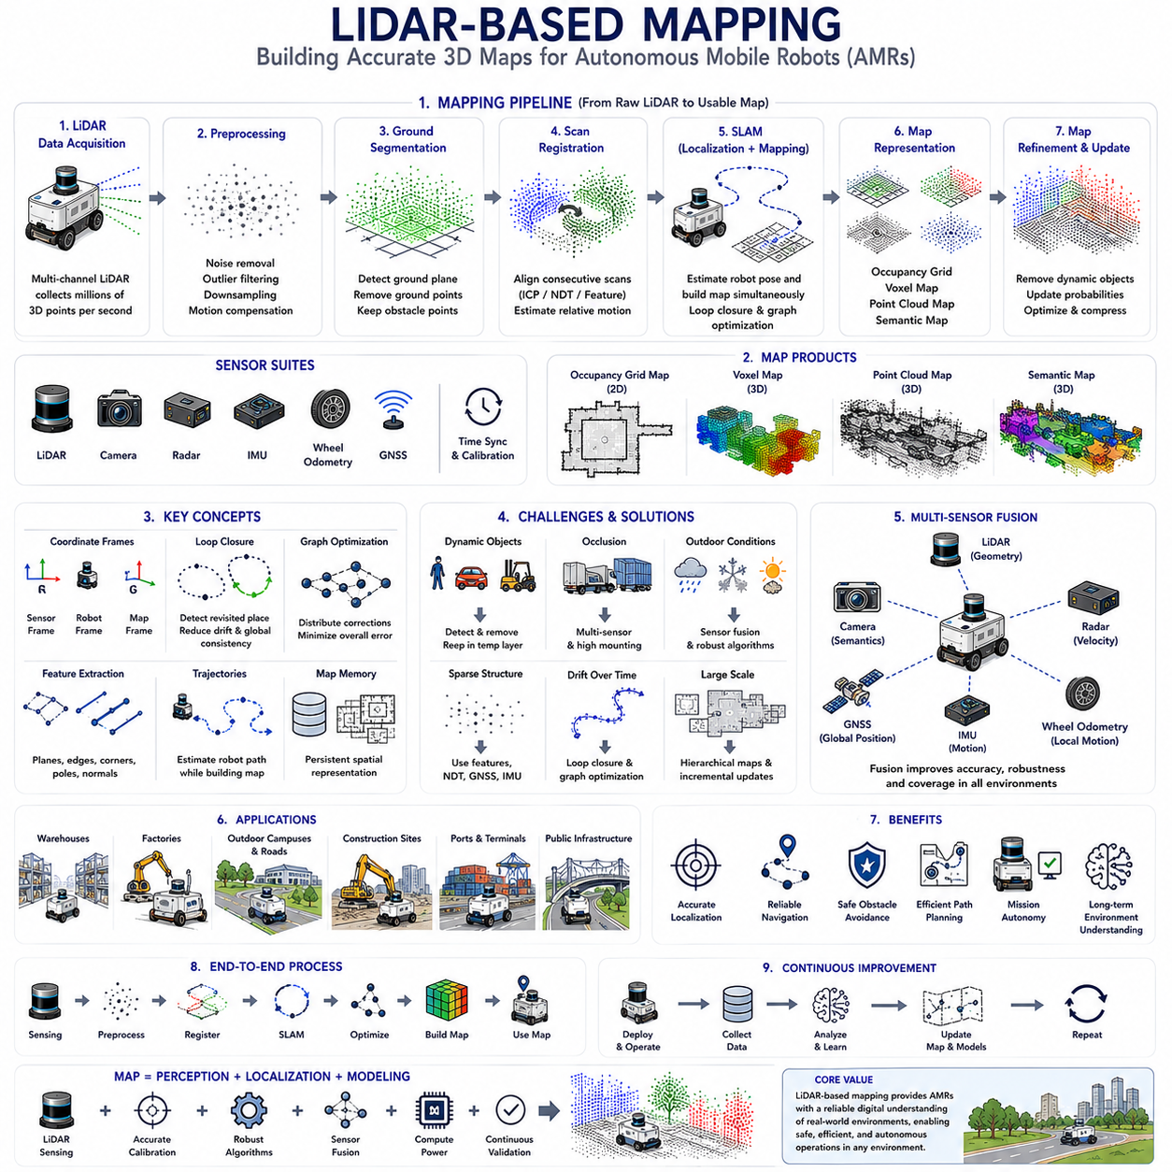
라이다 기반 지도 작성(LiDAR-Based Mapping)은 자율이동로봇(Autonomous Mobile Robot, AMR)이 운용 환경을 이해하고, 자율주행을 수행하며, 주변 환경과 상호작용할 수 있도록 하는 가장 핵심적인 기술 가운데 하나이다. 기존의 내비게이션 방식이 사전에 구축된 인프라나 사람이 미리 정의한 경로에 의존했다면, 라이다 기반 지도 작성은 센서가 직접 관측한 정보를 이용하여 실제 환경의 정밀한 3차원 공간 모델을 생성한다. 이렇게 생성된 지도(Map)는 위치추정(Localization), 경로 계획(Path Planning), 장애물 회피(Obstacle Avoidance), 임무 수행(Mission Execution), 장기적인 환경 이해(Long-Term Environmental Understanding)의 기준이 된다. AMR이 창고(Warehouse), 공장(Factory), 물류센터(Logistics Center), 건설 현장(Construction Site), 실외 산업 단지(Industrial Campus), 항만(Port), 공공 인프라(Public Infrastructure) 등으로 확대됨에 따라 라이다 기반 지도 작성은 구조화된 환경과 비구조화된 환경 모두에서 안정적인 자율주행을 가능하게 하는 필수 기술로 자리 잡고 있다.
지도 작성(Mapping)의 가장 중요한 목적은 주변 환경의 기하학적 구조를 일관성 있게 표현하는 공간 모델(Spatial Model)을 생성하는 것이다. 로봇은 각각의 센서 관측을 독립적으로 처리하는 것이 아니라, 연속적으로 획득되는 라이다 데이터를 하나의 공통 좌표계(Common Coordinate System)로 통합한다. 이렇게 누적된 지도에는 벽(Wall), 건물(Building), 도로(Road), 복도(Corridor), 설비(Equipment), 식생(Vegetation), 각종 시설물(Infrastructure), 지형(Terrain)이 서로의 상대적인 위치 관계를 유지한 채 저장된다. 이러한 지도는 로봇이 이전에 방문했던 위치를 인식하고, 현재 위치를 추정하며, 효율적인 이동 경로를 계획할 수 있도록 하는 공간 기억(Spatial Memory)의 역할을 수행한다.
3D 라이다(3D LiDAR)는 레이저 거리 측정을 통해 환경의 실제 기하학적 구조를 직접 측정하기 때문에 지도 작성에 매우 적합한 센서이다. 각각의 레이저 펄스(Laser Pulse)는 실제 물체 표면으로부터 정확한 거리 정보를 획득하며, 센서가 회전하거나 이동하면서 수백만 개의 포인트(Point)가 축적되어 고밀도 포인트 클라우드(Point Cloud)를 생성한다. 영상 기반 지도 작성은 조명과 외형에 크게 영향을 받지만, 라이다 기반 지도 작성은 기하학적 구조를 중심으로 수행되기 때문에 주간, 야간, 실내, 다양한 실외 환경에서도 일관된 지도를 생성할 수 있다.
성공적인 지도 작성은 정확한 센서 보정(Calibration)에서 시작된다. 외부 보정(Extrinsic Calibration)은 라이다, 카메라(Camera), 관성측정장치(Inertial Measurement Unit, IMU), 휠 인코더(Wheel Encoder), GNSS(Global Navigation Satellite System)와 로봇 좌표계 사이의 정확한 위치 관계를 결정한다. 내부 보정(Intrinsic Calibration)은 레이저 빔의 정렬 상태, 시간 오차(Timing Offset), 거리 측정 오차(Ranging Error)와 같은 센서 고유의 특성을 보정한다. 또한 시간 동기화(Time Synchronization)는 여러 센서가 동일한 시점의 환경을 관측하도록 보장하여, 장시간 자율주행에서도 누적 오차를 최소화하고 지도의 품질을 향상시킨다.
원시 라이다 데이터(Raw LiDAR Data)는 그대로 지도 작성에 사용할 수 없다. 실제 데이터에는 측정 잡음(Noise), 대기 중 반사(Atmospheric Reflection), 이상치(Outlier), 중복 반사(Duplicate Return), 환경적 오차가 포함되기 때문이다. 따라서 전처리(Preprocessing)를 수행하여 신뢰성이 낮은 데이터를 제거하고 의미 있는 구조만 남긴다. 통계 기반 필터링(Statistical Filtering)은 고립된 포인트를 제거하고, 복셀 다운샘플링(Voxel Downsampling)은 중복된 데이터를 줄이며, 패스스루 필터(Pass-Through Filter)는 필요한 영역만 선택하고, 움직임 보정(Motion Compensation)은 센서 회전 중 발생하는 왜곡을 수정한다. 이러한 과정은 계산 효율성과 지도 정확도를 동시에 향상시킨다.
좌표 변환(Coordinate Transformation)은 지도 작성의 수학적 기반을 형성한다. 라이다가 측정한 모든 데이터는 처음에는 센서 자체의 좌표계(Local Sensor Coordinate Frame)에 존재하지만, 지도 작성을 위해서는 하나의 공통 기준 좌표계(Common Reference Frame)로 변환되어야 한다. 변환 행렬(Transformation Matrix)은 라이다, 로봇 본체(Robot Body), 오도메트리(Odometry), 전역 지도(Global Map) 사이의 회전(Rotation)과 이동(Translation)을 정의한다. 로봇이 이동하면서 새롭게 획득한 포인트 클라우드는 이전 데이터와 정합(Registration)되어 하나의 일관된 환경 지도를 점진적으로 구축하게 된다. 작은 좌표 변환 오차도 장거리 운용에서는 크게 누적될 수 있으므로 정확한 좌표 관리가 매우 중요하다.
포인트 클라우드 정합(Point Cloud Registration)은 서로 다른 위치에서 획득한 라이다 데이터를 하나의 연속적인 지도로 연결하는 핵심 과정이다. 정합 알고리즘은 서로 겹치는 포인트 클라우드 사이의 상대적인 이동을 계산하여 두 데이터를 일치시킨다. ICP(Iterative Closest Point)는 가장 널리 사용되는 방법으로, 두 포인트 클라우드 사이에서 가장 가까운 점들을 반복적으로 대응시켜 오차를 최소화한다. 보다 발전된 방법으로는 NDT(Normal Distributions Transform), Generalized ICP, 특징 기반 정합(Feature-Based Registration), 딥러닝 기반 정합(Learning-Assisted Registration) 등이 있으며, 이러한 방법은 반복 구조가 많거나 겹치는 영역이 적은 환경에서도 더욱 강인한 성능을 제공한다.
특징 추출(Feature Extraction)은 정합의 안정성을 향상시키기 위한 중요한 과정이다. 평면(Plane), 건물 모서리(Building Corner), 기둥(Pole), 에지(Edge), 표면 법선(Surface Normal), 높은 곡률(Curvature)을 가진 영역은 반복 관측 시에도 안정적으로 유지되는 특징점(Landmark)이 된다. 정합 알고리즘은 모든 포인트를 비교하는 대신 이러한 특징만을 이용하여 계산량을 줄이고 잡음에 대한 강인성을 향상시킨다. 특히 넓은 실외 환경에서는 계산 자원이 제한되므로 효율적인 특징 선택이 지도 작성의 성능을 크게 좌우한다.
동시 위치추정 및 지도작성(Simultaneous Localization and Mapping, SLAM)은 지도 작성과 위치추정을 동시에 수행하는 핵심 기술이다. SLAM은 로봇의 위치가 이미 알려져 있다고 가정하지 않고, 로봇의 이동 경로(Trajectory)와 환경 지도(Map)를 동시에 추정한다. 새로운 라이다 데이터는 로봇의 이동을 추정하는 동시에 기존 지도를 확장하거나 수정한다. 따라서 위치추정과 지도 작성은 서로를 지속적으로 향상시키는 관계를 형성한다. 더 좋은 지도는 더 정확한 위치추정을 가능하게 하고, 더 정확한 위치추정은 더욱 정밀한 지도 생성을 가능하게 한다.
루프 클로저(Loop Closure)는 SLAM에서 가장 중요한 기능 가운데 하나이다. 로봇이 이전에 방문했던 장소를 다시 통과하면, 장시간 이동하면서 누적된 위치 오차(Trajectory Drift)가 발생해 있을 수 있다. 루프 클로저 알고리즘은 현재 위치가 과거에 방문했던 장소와 동일하다는 사실을 인식하고, 그래프 최적화(Graph Optimization)를 수행하여 전체 이동 경로의 누적 오차를 균등하게 보정한다. 이를 통해 장거리 자율주행에서도 전체 지도의 기하학적 일관성을 유지할 수 있다.
점유 격자 지도(Occupancy Grid Mapping)는 연속적인 센서 데이터를 내비게이션에 적합한 이산적인 환경 표현으로 변환한다. 지도는 작은 셀(Cell)로 분할되며, 각 셀은 점유(Occupied), 자유 공간(Free), 미확인(Unknown)의 상태를 가진다. 확률 기반 점유 격자(Probabilistic Occupancy Grid)는 반복적인 관측을 통해 셀의 신뢰도를 지속적으로 갱신하며, 시간이 지날수록 환경을 더욱 정확하게 표현한다. 점유 격자 지도는 메모리 사용량이 적고 충돌 검사(Collision Checking), 경로 계획(Path Planning), 장애물 회피에 매우 효율적이기 때문에 현재도 널리 사용되고 있다.
복셀 지도(Voxel Mapping)는 점유 격자를 3차원으로 확장한 지도 표현 방식이다. 각각의 복셀(Voxel)은 점유 확률(Occupancy Probability), 표면 정보(Surface Information), 의미 정보(Semantic Label), 반사율(Reflectivity) 등 다양한 정보를 저장할 수 있다. 3차원 복셀 지도는 건물, 지형, 식생, 천장, 경사로, 상부 장애물 등을 2차원 지도보다 훨씬 효과적으로 표현할 수 있다. 또한 계층적 복셀 구조(Hierarchical Voxel Structure)는 필요한 영역에서만 높은 해상도를 유지하여 메모리 사용량을 효율적으로 관리한다.
포인트 클라우드 지도(Point Cloud Map)는 라이다가 획득한 원래의 기하학적 정보를 그대로 유지하는 지도이다. 점유 격자처럼 단순화하지 않고 실제 환경의 고밀도 포인트를 그대로 저장하기 때문에 매우 높은 정밀도를 제공한다. 이러한 지도는 고정밀 위치추정(High-Precision Localization), 시설물 검사(Infrastructure Inspection), 치수 측정(Dimensional Measurement), 디지털 트윈(Digital Twin) 생성, 장기적인 환경 모니터링에 활용된다. 저장 공간과 계산량은 증가하지만, 훨씬 풍부한 공간 정보를 제공하기 때문에 산업용 응용에서 매우 중요한 역할을 수행한다.
의미 지도(Semantic Mapping)는 단순한 기하학적 구조를 넘어 환경의 의미(Semantics)를 함께 저장하는 지도이다. 딥러닝 알고리즘은 건물, 도로, 식생, 사람, 차량, 기계 장비, 표지판, 저장 랙(Storage Rack), 적재장(Loading Dock), 배관(Pipeline) 등을 자동으로 분류한다. 따라서 지도는 단순히 물체의 위치뿐 아니라 해당 공간이 어떤 기능을 수행하는지까지 표현하게 된다. 이러한 정보는 임무 계획(Mission Planning), 내비게이션, 작업 수행(Task Execution), 사람과 로봇의 협업(Human-Robot Collaboration)을 더욱 지능적으로 수행하도록 지원한다.
동적인 환경(Dynamic Environment)은 지도 작성에 큰 어려움을 제공한다. 차량, 사람, 지게차, 건설 장비, 임시 적재물은 지속적으로 이동하면서 센서 데이터를 변화시킨다. 강인한 지도 작성 시스템은 반복적인 관측을 통해 영구적인 구조물(Permanent Structure)과 일시적인 장애물(Transient Obstacle)을 구분한다. 고정 구조물만 장기 지도(Long-Term Map)에 저장하고, 움직이는 물체는 임시 인지 계층(Temporary Perception Layer)에서만 관리한다. 이를 통해 지속적으로 변화하는 환경에서도 안정적인 지도를 유지할 수 있다.
실외 라이다 지도 작성(Outdoor LiDAR Mapping)은 실내보다 훨씬 복잡한 문제를 가진다. 넓은 개방 공간에서는 기하학적 특징이 부족할 수 있으며, 건물, 나무, 터널, 지형에 의해 GNSS 수신 상태가 지속적으로 변화한다. 또한 비(Rain), 안개(Fog), 눈(Snow), 먼지(Dust), 계절에 따른 식생 변화까지 지도 작성에 영향을 준다. 따라서 실외 지도 작성은 라이다뿐 아니라 GNSS, IMU, 휠 오도메트리, 카메라, 경우에 따라 레이더(Radar)를 함께 사용하여 다양한 환경에서도 안정적인 위치추정과 지도 품질을 유지한다.
다중 센서 융합(Multi-Sensor Fusion)은 지도 작성의 강인성을 크게 향상시킨다. 카메라는 색상(Color), 질감(Texture), 차선(Lane Marking), 의미 정보를 제공하고, GNSS는 전역 위치(Global Position)를 제공한다. IMU는 고속 회전과 이동을 측정하며, 휠 오도메트리는 근거리 이동량을 계산한다. 레이더는 악천후에서도 안정적인 거리 측정을 수행한다. 센서 융합 알고리즘은 각각의 신뢰도를 고려하여 데이터를 결합함으로써 하나의 센서에 대한 의존도를 줄이고 전체 지도 작성의 안정성을 향상시킨다.
지도 품질(Map Quality)은 센서 설치 위치(Sensor Placement)와 플랫폼 설계(Platform Design)의 영향을 크게 받는다. 라이다의 장착 위치는 시야(Field of View), 가림(Occlusion), 진동(Vibration), 측정 범위를 결정한다. 높은 위치에 설치하면 먼 거리까지 관측할 수 있고 가림이 줄어들지만, 낮은 위치는 작은 장애물 검출에 유리하다. 또한 진동 절연(Vibration Isolation)은 측정 왜곡을 줄이며, 견고한 센서 고정(Rigid Mounting)은 장시간 운용에서도 보정 상태를 유지하게 한다. 따라서 동일한 센서를 사용하더라도 플랫폼 설계에 따라 지도 작성 성능은 크게 달라질 수 있다.
인공지능(AI)은 최신 라이다 지도 작성 기술에서 점점 더 중요한 역할을 수행하고 있다. 딥러닝은 특징 추출, 의미 분류, 루프 클로저 인식, 동적 객체 제거, 점유 공간 예측, 지도 최적화를 자동으로 수행한다. 또한 학습 기반 알고리즘은 센서 성능 저하를 보완하고, 누락된 환경 정보를 추정하며, 어려운 환경에서도 정합 성능을 향상시킨다. 즉, AI는 기존의 기하학적 알고리즘을 대체하기보다는 이를 보완하여 지도 작성의 강인성과 적응성을 크게 향상시키고 있다.
실시간 처리(Real-Time Processing)는 지도 작성에서 반드시 충족해야 하는 핵심 요구사항이다. 고해상도 라이다는 초당 수백만 개의 데이터를 생성하기 때문에 이를 지연 없이 처리해야 한다. GPU(Graphics Processing Unit), AI 가속기(AI Accelerator), 병렬 컴퓨팅(Parallel Computing), 최적화된 데이터 구조(Data Structure), 증분 지도 작성(Incremental Mapping) 알고리즘은 위치추정, 경로 계획, 장애물 검출, 임무 수행을 동시에 지원하면서도 실시간으로 환경 지도를 지속적으로 갱신할 수 있도록 한다.
라이다 기반 지도 작성의 검증(Validation)은 다양한 실제 환경에서 수행되어야 한다. 엔지니어는 위치추정 정확도(Localization Accuracy), 지도 일관성(Map Consistency), 정합 오차(Registration Error), 루프 클로저 성능, 계산 지연(Computational Latency), 메모리 사용량(Memory Usage), 동적 환경에 대한 강인성, 장기 지도 안정성(Long-Term Map Stability)을 종합적으로 평가한다. 실내 시설, 산업 단지, 건설 현장, 물류 야드, 공장, 공공 인프라는 각각 서로 다른 지도 작성 문제를 제공하며, 실제 운용 데이터를 지속적으로 수집하여 알고리즘을 개선하게 된다.
라이다 기반 지도 작성의 미래는 단순히 정적인 공간을 재구성하는 기술을 넘어, 현실 세계를 지속적으로 이해하고 발전시키는 지능형 디지털 표현(Intelligent Digital Representation)으로 진화하고 있다. 고해상도 고체형 라이다(Solid-State LiDAR), 다중 로봇 협력 지도 작성(Cooperative Multi-Robot Mapping), 클라우드 기반 지도 관리(Cloud-Assisted Map Management), 의미 지도(Semantic Mapping), 예측 기반 환경 모델(Predictive Environmental Modeling), 인공지능은 지도를 단순한 내비게이션 도구가 아니라 자율 의사결정을 지원하는 지식 기반(Knowledge Base)으로 발전시킬 것이다. 미래의 AMR은 단순히 물체의 위치를 기록하는 것이 아니라, 환경의 변화를 예측하고, 여러 로봇과 지도를 공유하며, 디지털 트윈과 연동하고, 장기간 축적된 운영 경험을 학습하여 지속적으로 스스로 발전하는 지능형 환경 모델을 구축하게 될 것이다.

03.7 LiDAR Placement and Calibration
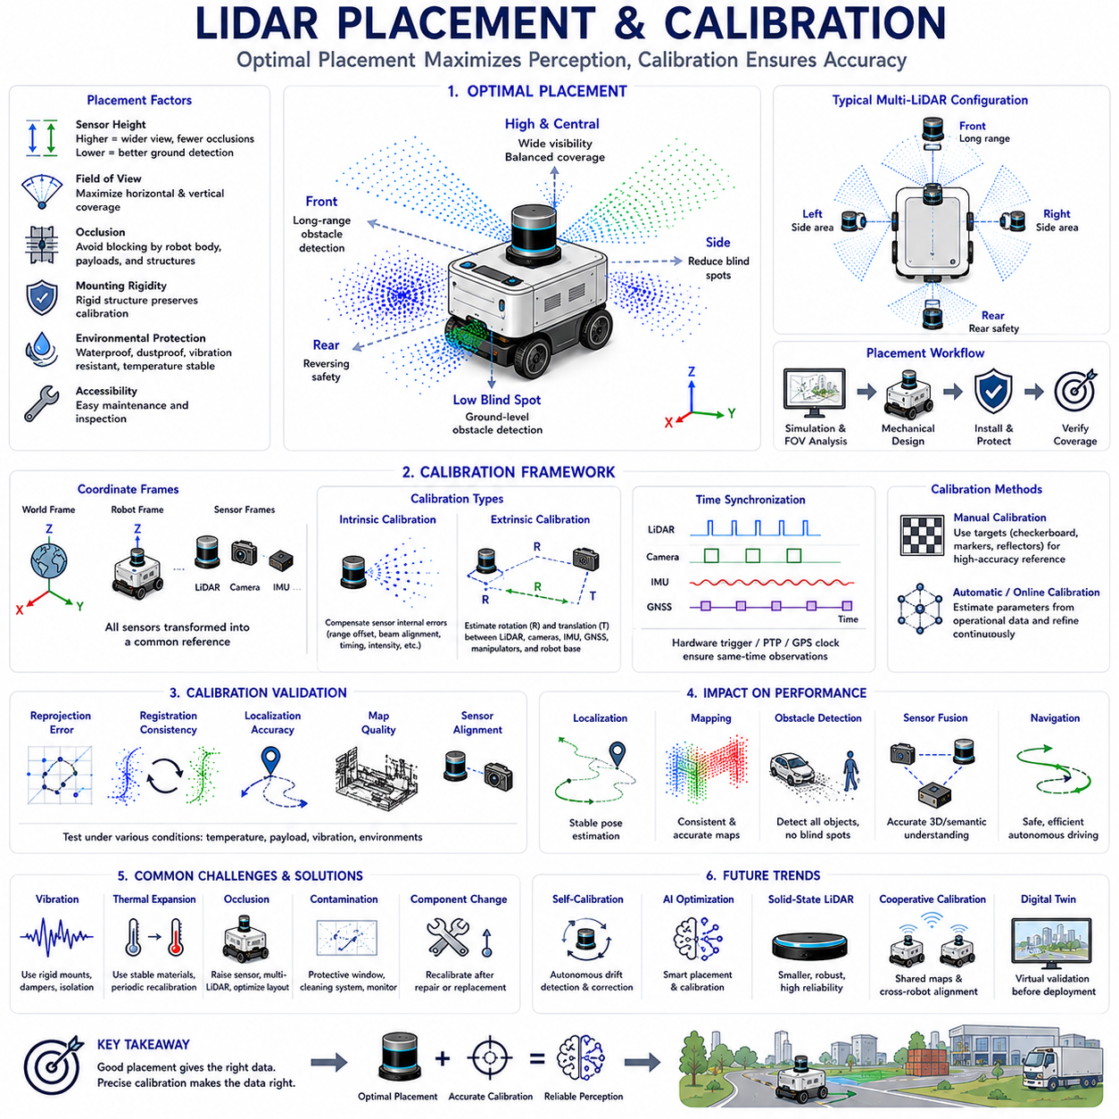
라이다 배치 및 보정(LiDAR Placement and Calibration)은 자율이동로봇(Autonomous Mobile Robot, AMR)을 개발하는 과정에서 가장 중요한 엔지니어링 작업 가운데 하나이다. 아무리 성능이 뛰어난 라이다(LiDAR) 센서라도 부적절한 위치에 설치되거나 정확한 보정(Calibration)이 이루어지지 않으면 신뢰성 있는 인지(Perception)를 제공할 수 없다. 위치추정(Localization), 지도 작성(Mapping), 장애물 검출(Obstacle Detection), 내비게이션(Navigation), 센서 융합(Sensor Fusion)의 품질은 라이다와 로봇 플랫폼 사이의 기하학적 관계에 직접적으로 영향을 받는다. 적절한 센서 배치는 사각지대(Blind Spot)와 진동(Vibration)을 최소화하면서 환경을 최대한 넓게 관측할 수 있도록 하며, 정확한 보정은 모든 센서 데이터를 하나의 공통 공간 기준(Common Spatial Reference)에서 해석할 수 있도록 보장한다. 결국 라이다 배치와 보정은 모든 상위 인지 기능과 자율주행 기능을 지탱하는 가장 기본적인 기반 기술이다.
라이다 배치의 목적은 단순히 센서를 로봇에 부착하는 것에 그치지 않는다. 엔지니어는 가장 넓고 효과적인 시야(Field of View)를 확보하면서도 구조적 강성(Structural Rigidity), 환경 보호(Environmental Protection), 유지보수 접근성(Maintenance Accessibility), 그리고 다른 탑재 장비(Onboard Equipment)와의 호환성까지 고려하여 최적의 설치 위치를 결정해야 한다. 센서의 설치 위치는 환경을 얼마나 넓게 관측할 수 있는지, 장애물이 얼마나 자주 가려지는지, 그리고 센서 데이터가 주변 환경을 얼마나 정확하게 표현하는지를 결정한다. 잘못된 위치에 설치된 라이다는 지속적인 사각지대를 만들거나 측정 불안정을 유발하며, 이러한 문제는 아무리 뛰어난 소프트웨어 알고리즘이라도 완전히 해결하기 어렵다.
센서 높이(Sensor Height)는 라이다 배치에서 가장 큰 영향을 주는 요소 가운데 하나이다. 일반적으로 높은 위치에 설치하면 더 넓은 영역을 관측할 수 있으며, 주변 장애물에 의해 발생하는 가림(Occlusion)을 줄일 수 있다. 높은 위치에서는 팔레트(Pallet), 식생(Vegetation), 방호벽(Barrier)과 같은 낮은 장애물 너머까지 관측할 수 있어 장거리 인지 성능이 향상된다. 반면 지나치게 높은 위치는 차량 바로 앞의 작은 장애물 검출 능력을 저하시킬 수 있으며, 구조물의 진동 영향을 더욱 크게 받을 수도 있다. 반대로 낮은 위치는 지면 근처의 작은 물체를 매우 잘 검출하지만, 주변 구조물에 의해 쉽게 시야가 가려지고 장거리 관측 성능은 감소한다. 따라서 센서 높이는 운용 환경의 특성을 고려하여 적절한 균형을 찾아야 한다.
수평 위치(Horizontal Placement)는 로봇 주변 환경을 얼마나 균형 있게 관측할 수 있는지를 결정한다. 차량의 중심부에 설치된 라이다는 위치추정, 지도 작성, 내비게이션에 가장 균형 잡힌 시야를 제공하며 좌표 변환(Coordinate Transformation)도 단순하게 만든다. 하지만 기계적인 제약(Mechanical Constraint), 적재물(Payload), 다른 센서의 설치 위치 때문에 중심에서 벗어난 설치가 필요한 경우도 있다. 이러한 경우에는 보정이 더욱 복잡해지고 비대칭적인 사각지대가 발생할 수 있다. 따라서 엔지니어는 실제 제작 이전에 3차원 시뮬레이션을 수행하여 모든 주요 운용 영역이 지속적으로 관측 가능한지 검토한 후 최종 배치를 결정한다.
라이다의 설치 방향(Orientation) 역시 매우 중요하다. 대부분의 회전형(Rotating) 라이다는 수평 스캔 평면(Level Scanning Plane)을 기준으로 설계되므로, 이를 정확하게 수평으로 설치해야 포인트 클라우드가 실제 환경을 올바르게 표현할 수 있다. 롤(Roll), 피치(Pitch), 요(Yaw)에 작은 오차가 발생해도 정확한 보정이 이루어지지 않으면 지도 작성과 위치추정에 왜곡이 발생한다. 반면 지형 조사(Terrain Inspection)나 전방 집중 인지(Forward-Looking Perception)와 같은 특수 목적에서는 센서를 의도적으로 기울여 설치하기도 한다. 이러한 경우에는 포인트 밀도(Point Density), 장애물 가시성(Obstacle Visibility), 지도 작성 성능이 함께 변화하므로 더욱 신중한 설계가 요구된다.
기계적 장착 구조(Mechanical Mounting Structure)는 장기간 운용 동안 보정 상태를 유지할 수 있을 만큼 충분한 강성을 가져야 한다. 진동, 적재 중량 변화, 열팽창(Thermal Expansion), 반복적인 충격은 라이다와 차량 좌표계 사이의 상대적인 위치를 조금씩 변화시킬 수 있다. 산업용 플랫폼은 이를 방지하기 위해 강성이 높은 브래킷(Bracket), 보강 플레이트(Reinforced Mounting Plate), 정밀 정렬 구조(Precision Alignment Feature), 그리고 필요한 경우 진동 절연(Vibration Isolation)을 적용한다. 특히 울퉁불퉁한 실외 지형을 주행하는 AMR에서는 지속적인 충격과 진동으로 인해 보정 상태가 점차 변할 수 있으므로 기계적 강성이 매우 중요하다.
환경 보호(Environmental Protection)는 장기적인 센서 신뢰성을 결정하는 핵심 요소이다. 실외에서 사용하는 라이다는 비(Rain), 먼지(Dust), 눈(Snow), 진흙(Mud), 진동, 자외선(Ultraviolet Radiation), 큰 온도 변화에도 안정적으로 동작해야 한다. 보호 하우징(Protective Housing)은 물이 고이지 않도록 설계되어야 하며, 동시에 라이다의 시야를 방해해서는 안 된다. 광학창(Optical Window)은 높은 광학 품질과 반사 방지(Anti-Reflective) 특성을 가져야 레이저 왜곡을 최소화할 수 있다. 또한 배수 시스템(Drainage System), 히터(Heater), 공기 순환(Air Circulation), 오염 감시(Contamination Detection), 자동 세척 장치(Cleaning Mechanism)는 혹독한 산업 환경에서 센서 성능을 유지하기 위해 자주 적용된다.
시야 분석(Field of View Analysis)은 실제 설치 이전에 반드시 수행해야 하는 설계 과정이다. 엔지니어는 수평 시야(Horizontal Coverage), 수직 시야(Vertical Coverage), 최대 측정 거리(Maximum Sensing Range), 최소 검출 거리(Minimum Detection Distance), 그리고 차량 자체가 만들어내는 가림 현상을 모두 분석한다. 보호 프레임(Protective Frame), 로봇 팔(Manipulator), 안테나(Antenna), 카메라(Camera), 배터리 케이스(Battery Enclosure), 적재 장비(Payload)가 라이다의 시야를 방해할 수 있기 때문이다. CAD(Computer-Aided Design)와 디지털 트윈(Digital Twin) 시뮬레이션은 이러한 문제를 제작 전에 발견하여 사각지대를 최소화할 수 있도록 지원한다.
최근의 고성능 AMR에서는 여러 개의 라이다를 함께 사용하는 경우가 점점 증가하고 있다. 단일 센서만으로도 실내 자율주행은 가능하지만, 복잡한 실외 환경에서는 여러 개의 라이다를 설치하여 더 넓은 환경을 관측한다. 전방 센서는 장거리 장애물 검출을 담당하고, 후방 센서는 후진 안전성을 높이며, 측면 센서는 사각지대를 줄이고, 높은 위치의 센서는 주변 시설물까지 넓게 관측한다. 이러한 다중 라이다 시스템은 정확한 보정을 통해 하나의 통합된 환경 모델(Unified Environmental Model)로 결합된다.
보정(Calibration)은 센서와 로봇 좌표계 사이의 수학적 관계를 정의하는 과정이다. 보정이 이루어지지 않으면 각각의 센서는 서로 다른 좌표계(Local Coordinate Frame)에서 동작하므로 데이터를 정확하게 결합할 수 없다. 따라서 보정은 라이다 데이터와 카메라, IMU, 휠 오도메트리(Wheel Odometry), GNSS, 로봇 팔(Manipulator), 차량 본체(Body Frame)의 관계를 정의한다. 위치추정, 지도 작성, 객체 검출(Object Detection), 센서 융합과 같은 모든 인지 알고리즘은 이러한 정확한 기하학적 변환 정보를 기반으로 동작한다.
내부 보정(Intrinsic Calibration)은 센서 자체의 측정 특성을 보정하는 과정이다. 최신 라이다는 매우 높은 정밀도로 제작되지만, 개별 장비마다 거리 측정 오차(Ranging Offset), 레이저 빔 정렬 오차(Beam Alignment Error), 시간 오차(Timing Difference), 반사율 편차(Reflectivity Variation), 제조 공차(Manufacturing Tolerance)가 존재할 수 있다. 내부 보정은 이러한 특성을 분석하여 각 레이저 채널(Channel)에 대한 보정값을 적용함으로써 포인트 클라우드의 정확도를 향상시키고 장기간 위치추정과 지도 작성에서 발생하는 누적 오차를 줄여준다.
외부 보정(Extrinsic Calibration)은 서로 다른 센서와 로봇 좌표계 사이의 회전(Rotation)과 이동(Translation)을 정확하게 계산하는 과정이다. 예를 들어 라이다 포인트를 카메라 영상에 정확하게 투영(Project)하거나, 영상에서 검출된 객체를 3차원 공간과 연결하려면 라이다와 카메라의 상대 위치를 매우 정확하게 알아야 한다. 마찬가지로 라이다와 IMU 사이의 변환 관계도 위치추정 알고리즘의 정확도를 결정한다. 따라서 외부 보정은 여러 센서가 동일한 물리적 위치를 일관성 있게 표현하도록 하는 센서 융합(Sensor Fusion)의 핵심 기술이다.
시간 동기화(Time Synchronization)는 보정과 매우 밀접한 관계를 가진다. 로봇은 지속적으로 이동하기 때문에 라이다, 카메라, GNSS, IMU가 서로 다른 시점의 데이터를 사용하면 동일한 환경도 서로 다른 위치에서 관측한 것처럼 나타난다. 하드웨어 트리거(Hardware Trigger), 정밀 시간 프로토콜(Precision Time Protocol, PTP), GPS 기준 시계(GPS-Disciplined Clock), 동기화된 타임스탬프(Timestamp)는 이러한 시간 오차를 최소화한다. 특히 고속으로 이동하는 실외 AMR에서는 몇 밀리초의 시간 오차만으로도 수 센티미터 이상의 위치 오차가 발생할 수 있다.
수동 보정(Manual Calibration)은 초기 시스템 통합과 유지보수 과정에서 여전히 중요한 역할을 한다. 엔지니어는 체커보드(Checkerboard), 반사 마커(Reflective Marker), 코너 리플렉터(Corner Reflector), 정밀하게 측정된 기준 구조물을 이용하여 센서의 정렬 상태를 계산한다. 수동 보정은 시간이 오래 걸리지만 매우 높은 정확도를 제공하며, 자동 보정 알고리즘의 성능을 검증하고 기계적 조립 상태가 설계 요구사항을 만족하는지를 확인하는 기준이 된다.
자동 보정(Automatic Calibration)은 로봇 시스템이 복잡해질수록 더욱 중요한 기술이 되고 있다. 최신 알고리즘은 별도의 보정 타깃 없이 일반적인 운용 데이터를 이용하여 센서의 상대 위치를 자동으로 계산한다. 특징점 매칭(Feature Matching), 최적화 알고리즘(Optimization), 머신러닝(Machine Learning)은 로봇이 실제 작업을 수행하는 동안에도 보정값을 지속적으로 개선한다. 또한 온라인 보정(Online Calibration)은 진동, 열팽창, 유지보수, 부품 교체 등으로 발생하는 작은 기계적 변화를 자동으로 보상하여 장기적인 유지보수 부담을 줄여준다.
보정 검증(Calibration Validation) 역시 매우 중요하다. 보정 오차는 항상 눈에 띄는 문제를 일으키는 것은 아니기 때문이다. 엔지니어는 영상 재투영 오차(Reprojection Error), 정합 일관성(Registration Consistency), 위치추정 정확도(Localization Accuracy), 지도 품질(Map Quality), 센서 정렬 상태를 다양한 운용 조건에서 반복적으로 평가한다. 또한 온도 변화, 적재 조건, 다양한 환경에서 검증을 수행하여 보정 상태가 전체 운용 범위에서 안정적으로 유지되는지를 확인한다. 최근에는 자동 진단 소프트웨어가 보정 상태를 지속적으로 감시하고 필요할 경우 재보정을 권고하기도 한다.
라이다의 설치 위치는 위치추정(Localization) 성능에도 직접적인 영향을 준다. 주변의 특징적인 구조물을 많이 관측할 수 있는 위치에 설치된 센서는 반복적인 구조만 관측하는 위치보다 더욱 안정적인 위치추정을 제공한다. 예를 들어 긴 복도에서는 천장 구조물이나 보(Beam)를 함께 관측하는 높은 설치 위치가 유리할 수 있으며, 실외에서는 건물, 기둥, 식생, 시설물을 넓게 관측하는 위치가 더욱 좋은 성능을 제공한다. 따라서 센서 배치는 장애물 검출뿐 아니라 안정적인 위치추정을 지원하는 특징점(Landmark)의 확보까지 함께 고려하여 결정된다.
지도 작성(Mapping)의 품질 역시 센서 배치와 보정 정확도에 크게 영향을 받는다. 부정확한 보정은 포인트 클라우드에 체계적인 왜곡(Systematic Distortion)을 발생시키며, 이는 지도의 일관성을 떨어뜨리고 위치추정 오차를 증가시킨다. 기계적 진동은 구조물을 흐릿하게 만들고, 시야가 부분적으로 가려지면 그림자 영역(Shadow Region)이 지속적으로 지도에 남게 된다. 적절한 센서 배치는 이러한 문제를 최소화하여 장기간 안정적으로 사용할 수 있는 고품질 환경 지도를 생성하도록 지원한다.
장애물 검출(Obstacle Detection) 성능은 센서의 설치 위치와 관측 범위에 의해 크게 좌우된다. 너무 높은 위치에 설치하면 차량 바로 앞의 작은 장애물을 놓칠 수 있으며, 너무 낮게 설치하면 상부 장애물(Overhanging Obstacle)을 검출하기 어렵다. 따라서 엔지니어는 차량 크기(Vehicle Dimension), 휠베이스(Wheelbase), 지상고(Ground Clearance), 적재 구조(Payload Configuration), 서스펜션 움직임(Suspension Movement), 운행 속도(Operation Speed)를 종합적으로 고려하여 설치 위치를 결정한다. 안전이 중요한 산업용 로봇에서는 여러 개의 센서를 조합하여 지면부터 차량 최고 높이까지 완전한 장애물 검출 영역을 확보하는 경우가 많다.
다중 센서 융합(Multi-Sensor Fusion)은 정확한 센서 배치와 보정을 기반으로 한다. 카메라는 의미 정보(Semantic Information)를 제공하고, 라이다는 기하학적 구조(Geometry)를 제공하며, 레이더(Radar)는 악천후에서도 속도 정보를 제공하고, IMU는 운동 정보를, GNSS는 전역 위치를 제공한다. 이러한 센서들의 공간적 관계와 시간적 관계가 정확하게 정의되어야만 진정한 센서 융합이 가능하다. 보정 오차는 위치추정, 지도 작성, 객체 인식, 내비게이션 전체에 영향을 미치므로, 보정의 품질은 자율주행 시스템 전체 성능의 상한선을 결정하는 중요한 요소가 된다.
인공지능(AI)은 최근 센서 배치 최적화와 보정 유지 기술에도 활용되고 있다. 머신러닝 모델은 센서의 관측 범위를 분석하고, 가림 가능성을 예측하며, 보정 드리프트(Calibration Drift)를 감지하고, 가상 설계 단계에서 최적의 센서 배치를 추천할 수 있다. 또한 AI 기반 온라인 보정은 운용 데이터를 지속적으로 분석하여 기존의 보정 절차로는 발견하기 어려운 작은 변화를 자동으로 찾아낸다. 이러한 지능형 유지보수 기술은 시스템의 가동 중단 시간을 줄이고 장기간 높은 인지 성능을 유지하도록 지원한다.
미래의 라이다 배치 및 보정 기술은 더욱 자율적이고 적응적이며 스스로 보정(Self-Correcting)하는 방향으로 발전할 것이다. 고체형 라이다(Solid-State LiDAR), 소프트웨어 정의 센싱(Software-Defined Sensing), 디지털 트윈(Digital Twin), 다중 센서 협력 보정(Cooperative Multi-Sensor Calibration), 로봇 자가 점검(Self-Inspection), 인공지능은 사람의 개입을 줄이면서 장기적인 신뢰성을 더욱 향상시킬 것이다. 앞으로의 AMR은 센서 배치와 보정을 일회성 설치 작업으로 생각하지 않고, 운용 중에도 센서의 기하학적 관계를 지속적으로 평가하고, 기계적 변화를 자동으로 감지하며, 스스로 보정을 갱신하여 항상 최적의 인지 성능을 유지하게 될 것이다. 이러한 발전은 사람의 개입을 최소화하면서도 다양한 산업 및 실외 환경에서 안전하게 운용되는 차세대 자율주행 시스템의 핵심 기반이 될 것이다.

03.8 3D LiDAR Performance Testing
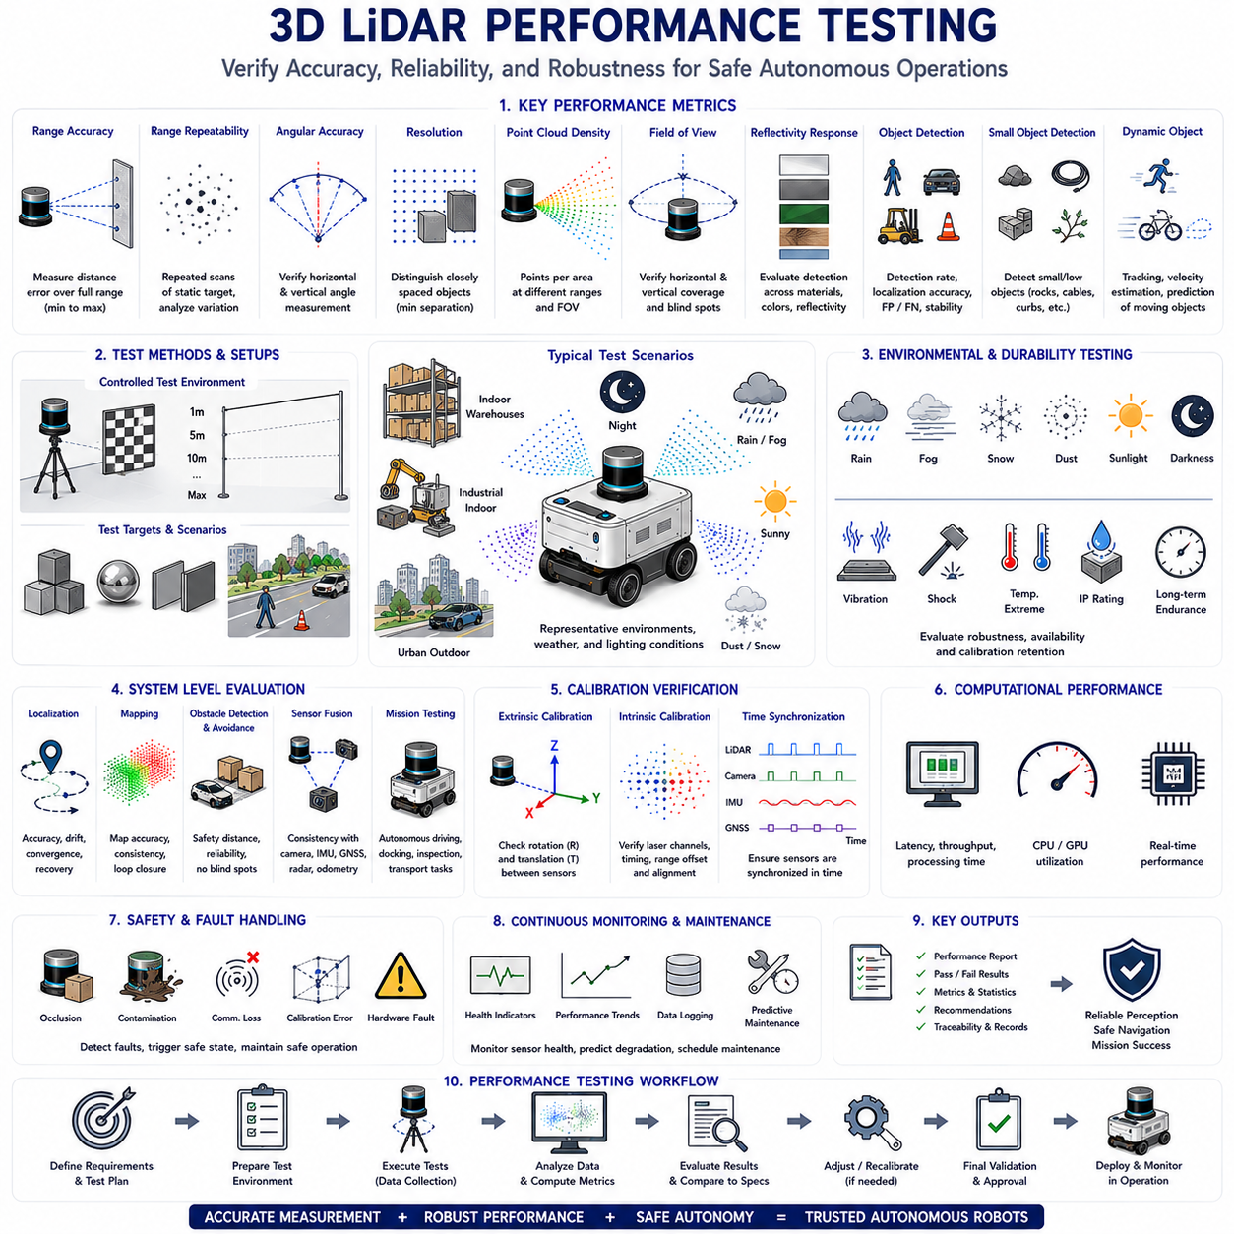
3차원 라이다 성능 시험(3D LiDAR Performance Testing)은 라이다(LiDAR) 센서가 자율이동로봇(Autonomous Mobile Robot, AMR)의 안정적인 운용에 필요한 기술적 요구사항을 만족하는지를 검증하는 핵심 엔지니어링 과정이다. 제조사가 제공하는 성능 사양은 통제된 실험실 환경에서 측정된 기준값이지만, 실제 로봇은 지속적으로 변화하는 환경, 다양한 기상 조건, 동적 장애물, 진동, 복잡한 조명 환경 속에서 운용된다. 따라서 성능 시험은 실제 환경과 유사한 조건에서 라이다가 얼마나 정확하고, 일관되며, 안정적으로 동작하는지를 평가한다. 이러한 결과는 인지(Perception), 위치추정(Localization), 지도 작성(Mapping), 장애물 검출(Obstacle Detection), 기능안전(Functional Safety), 그리고 궁극적으로 로봇의 자율주행 성능 전체에 직접적인 영향을 미친다.
성능 시험의 목적은 단순히 센서가 정상적으로 동작하는지를 확인하는 것에 그치지 않는다. 엔지니어는 거리 측정 정확도(Ranging Accuracy), 운용 안정성(Operational Stability), 환경 강인성(Environmental Robustness), 시간적 일관성(Temporal Consistency), 보정 품질(Calibration Quality), 계산 성능(Computational Performance), 장기 신뢰성(Long-Term Reliability)을 정량적으로 평가한다. 각각의 특성은 하위 인지 알고리즘에 서로 다른 영향을 준다. 예를 들어 거리 오차는 지도 작성의 정밀도를 저하시킬 수 있고, 시간 동기화가 불안정하면 센서 융합 성능이 떨어질 수 있으며, 비나 먼지 환경에서 측정값이 불안정하면 장애물 오검출(False Detection)이 증가할 수 있다. 따라서 성능 시험은 개별 사양이 아니라 전체 센서 처리 체계(Sensing Pipeline)를 종합적으로 평가한다.
성능 평가는 일반적으로 제조사 사양 검증(Manufacturer Specification Verification)에서 시작된다. 최대 검출 거리(Maximum Detection Range), 최소 측정 거리(Minimum Sensing Distance), 수평 시야각(Horizontal Field of View), 수직 시야각(Vertical Field of View), 각도 해상도(Angular Resolution), 거리 측정 정확도(Ranging Accuracy), 스캔 주파수(Scanning Frequency), 포인트 생성률(Point Generation Rate), 반사율 감도(Reflectivity Sensitivity), 동작 온도 범위(Operating Temperature) 등을 독립적으로 측정한다. 이러한 기준값은 향후 장기 운용 중 발생하는 성능 저하나 환경 변화의 영향을 비교·분석하는 기준이 된다.
거리 측정 정확도(Range Accuracy)는 라이다 성능을 평가하는 가장 기본적인 항목 가운데 하나이다. 엔지니어는 정밀하게 측정된 기준 거리(Reference Distance)에 보정 타깃(Calibration Target)을 설치하고, 라이다가 측정한 거리와 실제 거리를 비교한다. 시험은 최소 측정 거리부터 최대 검출 거리까지 전 구간에 걸쳐 수행되며, 다양한 재질(Material), 표면 마감(Surface Finish), 색상(Color), 반사율(Reflectivity)을 가진 목표물을 사용한다. 이는 서로 다른 표면이 레이저를 반사하는 방식이 다르기 때문이다. 다양한 거리와 다양한 재질에서 일관된 거리 정확도를 유지하는 센서는 위치추정과 지도 작성에 적합한 성능을 가진 것으로 평가된다.
거리 반복성(Range Repeatability)은 동일한 대상에 대해 반복 측정할 때 결과가 얼마나 일정하게 유지되는지를 평가하는 항목이다. 평균적으로 정확한 거리값을 제공하더라도, 측정값이 스캔마다 크게 변동된다면 실제 자율주행에서는 불안정한 인지 결과를 초래할 수 있다. 엔지니어는 동일한 목표물을 동일한 조건에서 반복 측정한 후 평균 오차(Mean Error), 표준편차(Standard Deviation), 측정 분산(Measurement Dispersion)을 분석한다. 높은 반복성은 지도 작성, 위치추정, 객체 추적(Object Tracking) 알고리즘이 동일한 환경 구조를 지속적으로 동일하게 인식할 수 있도록 하는 중요한 요소이다.
각도 정확도(Angular Accuracy)는 라이다가 물체의 방향(Direction)을 얼마나 정확하게 측정하는지를 평가한다. 작은 각도 오차라도 먼 거리에서는 큰 위치 오차로 확대될 수 있기 때문에 장거리 자율주행에서는 매우 중요한 성능 요소이다. 엔지니어는 정밀 측량된 목표물을 수평 및 수직 시야 전체에 배치하고 실제 방향과 측정 방향을 비교한다. 각도 정확도는 지도 작성(Map Quality), 스캔 정합(Scan Registration), 장애물 위치 추정, 카메라 및 레이더와의 센서 융합에 직접적인 영향을 미친다.
해상도 시험(Resolution Testing)은 서로 가까운 물체를 독립된 객체로 구분할 수 있는 능력을 평가한다. 수평 해상도(Horizontal Angular Resolution)는 스캔 평면에서의 포인트 간격을 결정하며, 수직 해상도(Vertical Resolution)는 라이다의 채널 수(Channel Count)와 빔 배열(Beam Arrangement)에 의해 결정된다. 엔지니어는 두 개 이상의 목표물을 점차 가까운 간격으로 배치하여, 어느 거리까지 개별 물체를 안정적으로 구분할 수 있는지를 평가한다. 높은 해상도는 보행자(Pedestrian), 케이블(Cable), 기둥(Pole), 작은 장애물(Small Obstacle), 식생(Vegetation), 좁은 구조물(Narrow Structure)의 인식 성능을 향상시키며, 더욱 정밀한 지도 작성을 가능하게 한다.
포인트 클라우드 밀도(Point Cloud Density)는 인지 성능을 결정하는 중요한 요소이다. 최신 3D 라이다는 초당 수백만 개 이상의 포인트를 생성하지만, 실제 포인트의 분포는 거리, 스캔 속도, 시야각, 채널 구성에 따라 달라진다. 엔지니어는 다양한 운용 환경에서 포인트 밀도를 분석하여 지도 작성, 위치추정, 의미론적 분할(Semantic Segmentation), 장애물 검출에 충분한 공간 정보가 제공되는지를 확인한다. 포인트가 지나치게 희박하면 단순한 내비게이션은 가능하더라도 정밀 시설물 검사(Infrastructure Inspection)나 디지털 트윈(Digital Twin) 구축에는 부족할 수 있다.
시야각 검증(Field-of-View Verification)은 실제 센서의 유효 관측 범위가 설계 요구사항과 일치하는지를 확인하는 과정이다. 엔지니어는 센서 주변에 기준 구조물을 설치하여 수평 및 수직 시야를 측정하고, 동시에 센서 하우징, 차량 구조물, 적재 장비, 보호 프레임 등에 의해 발생하는 사각지대(Blind Region)를 분석한다. 특히 실제 시스템 통합(System Integration)에서는 기계적인 설치 구조가 센서 자체의 성능보다 더 큰 영향을 미치는 경우도 많기 때문에 이러한 검증은 매우 중요하다.
목표물 반사율(Target Reflectivity)은 라이다 성능에 큰 영향을 준다. 레이저는 표면의 재질에 따라 반사 특성이 달라지기 때문이다. 엔지니어는 도장된 금속(Painted Metal), 콘크리트(Concrete), 아스팔트(Asphalt), 식생, 플라스틱(Plastic), 목재(Wood), 고무(Rubber), 유리(Glass), 직물(Fabric) 등 다양한 재질을 대상으로 성능을 측정한다. 일반적으로 어두운 표면(Dark Surface)은 반사 신호가 약하기 때문에 최대 검출 거리가 감소한다. 이러한 시험은 실제 환경에서 센서의 한계를 정확하게 이해하는 데 중요한 정보를 제공한다.
객체 검출 시험(Object Detection Testing)은 실제 환경의 대표적인 장애물을 얼마나 안정적으로 인식하는지를 평가한다. 시험 환경에는 사람, 차량, 팔레트, 지게차, 교통 콘(Traffic Cone), 건설 자재, 방호벽, 식생, 파이프, 케이블, 기둥, 다양한 산업용 장비를 배치한다. 다양한 거리와 환경 조건에서 검출률(Detection Probability), 위치 정확도(Localization Accuracy), 오검출(False Positive), 미검출(False Negative), 객체 안정성(Object Stability)을 측정한다. 이러한 결과는 실제 자율주행 시스템이 안전 요구사항을 만족하는지를 판단하는 중요한 기준이 된다.
소형 장애물(Small Object) 검출은 별도로 평가해야 하는 중요한 시험 항목이다. 작은 돌(Rock), 케이블, 공구(Tool), 연석(Curb), 포트홀(Pothole), 낮은 방호벽(Low Barrier), 울퉁불퉁한 지형은 포인트 클라우드에서는 매우 적은 수의 포인트로 표현되지만 실제 차량에는 큰 위험이 될 수 있다. 시험에서는 장애물의 크기(Size), 거리(Distance), 반사율, 방향(Orientation), 센서 설치 높이에 따른 검출률을 분석한다. 이러한 결과는 차량의 최대 주행 속도와 안전하게 검출 가능한 최소 장애물 크기를 결정하는 중요한 자료가 된다.
동적 객체 시험(Dynamic Object Testing)은 로봇과 주변 장애물이 동시에 움직이는 상황에서의 성능을 평가한다. 사람, 자전거(Bicycle), 지게차, 차량, 다른 로봇이 다양한 방향과 속도로 이동하도록 구성하고, 객체 추적(Object Tracking), 속도 추정(Velocity Estimation), 이동 경로 예측(Trajectory Prediction), 시간적 안정성(Temporal Stability)을 평가한다. 또한 센서 지연(Latency)과 계산 지연(Processing Delay)이 이러한 결과에 미치는 영향도 함께 분석한다. 실제 산업 환경은 항상 움직이는 요소가 존재하기 때문에 이러한 시험은 매우 중요하다.
위치추정 성능(Localization Performance)은 라이다 측정 품질에 크게 의존한다. 엔지니어는 정밀 측량된 환경에서 로봇을 주행시키고, 토털 스테이션(Total Station), 모션 캡처(Motion Capture), 고정밀 GNSS, 레이저 트래커(Laser Tracker) 등의 기준 시스템과 비교하여 위치 정확도, 반복성, 드리프트(Drift), 수렴 속도(Convergence Speed), 위치추정 실패 후 복구 성능을 평가한다. 이러한 시험은 라이다 데이터가 장시간 자율주행을 수행하기에 충분한 기하학적 정보를 제공하는지를 검증한다.
지도 품질(Map Quality) 평가는 누적된 포인트 클라우드가 실제 환경을 얼마나 정확하게 표현하는지를 확인하는 과정이다. 엔지니어는 생성된 지도를 정밀 측량 결과와 비교하여 기하학적 왜곡(Geometric Distortion), 표면 연속성(Surface Continuity), 정합 일관성(Registration Consistency), 루프 클로저(Loop Closure) 성능, 누적 드리프트를 평가한다. 동적인 객체는 필요에 따라 제외하여 순수한 지도 작성 성능만 분석한다. 이러한 지도 품질은 물류 자동화, 산업 검사, 시설물 관리, 디지털 트윈 구축에서 매우 중요한 의미를 가진다.
보정 검증(Calibration Verification)은 내부 보정(Intrinsic Calibration)과 외부 보정(Extrinsic Calibration)이 장기간 안정적으로 유지되는지를 확인하는 과정이다. 엔지니어는 보정 타깃이나 자동 최적화 알고리즘을 이용하여 라이다, 카메라, IMU, GNSS, 휠 오도메트리, 로봇 좌표계 사이의 정렬 상태를 검사한다. 재투영 오차(Reprojection Error), 정합 품질(Registration Quality), 좌표 변환의 일관성(Transformation Consistency), 시간 동기화(Time Synchronization)를 지속적으로 평가한다. 진동, 열팽창, 유지보수, 기계적 충격으로 인한 보정 변화는 전체 인지 성능을 크게 저하시킬 수 있으므로 지속적인 검증이 필요하다.
환경 시험(Environmental Testing)은 다양한 운용 환경에서 라이다의 강인성을 평가한다. 비(Rain), 안개(Fog), 눈(Snow), 먼지(Dust), 강한 햇빛(Direct Sunlight), 야간(Darkness), 고온 및 저온(Temperature Extremes), 습도(Humidity), 바람(Wind)은 레이저의 전파 특성에 서로 다른 영향을 준다. 엔지니어는 환경 시험 장비(Environmental Chamber)나 실제 야외 시험(Field Trial)을 통해 거리 정확도, 검출률, 포인트 클라우드 안정성, 센서 가용성(Sensor Availability)을 평가한다. 이러한 결과는 운용 설계 영역(Operational Design Domain, ODD)을 정의하고 악조건에서 사용할 필터링 알고리즘을 개발하는 데 활용된다.
기계적 내구성 시험(Mechanical Durability Testing)은 장기간 산업 환경에서 센서가 안정적으로 동작하는지를 검증한다. 진동 시험(Vibration Test), 충격 시험(Shock Test), 열 사이클(Thermal Cycling), 방진·방수(Ingress Protection), 장시간 내구 시험(Long-Term Endurance Test)을 통해 센서의 기계적 구조를 평가한다. 또한 장착 구조(Mounting Structure), 광학 정렬(Optical Alignment), 커넥터 상태(Connector Integrity), 하우징 보호(Housing Protection), 보정 유지(Calibration Retention)를 반복적으로 점검한다. 특히 실외 AMR에서는 장기간의 충격과 진동이 센서 성능에 미치는 영향을 반드시 확인해야 한다.
계산 성능 시험(Computational Performance Testing)은 인지 소프트웨어가 실시간 요구사항을 만족하는지를 평가한다. 엔지니어는 센서 지연(Sensor Latency), 전처리 시간(Preprocessing Time), 정합 시간(Registration Performance), 객체 검출 속도(Object Detection Speed), 지도 갱신 주기(Map Update Frequency), 메모리 사용량(Memory Utilization), 프로세서 부하(Processor Load), GPU 사용률(Graphics Processing Unit Utilization), 전체 인지 지연(End-to-End Perception Latency)을 측정한다. 결정적인 실시간 성능(Deterministic Performance)은 장애물 검출, 위치추정, 내비게이션이 실제 로봇의 움직임과 정확하게 동기화되도록 보장한다.
시스템 수준 검증(System-Level Validation)은 라이다 센서를 개별적으로 평가하는 것이 아니라 전체 로봇 시스템과 함께 평가하는 과정이다. 자율주행, 도킹(Docking), 장애물 회피, 지도 작성, 시설물 검사, 물류 운송, 실외 탐사와 같은 실제 임무를 수행하면서 전체 시스템의 동작을 분석한다. 주요 평가지표는 임무 성공률(Mission Completion Rate), 운영자 개입 빈도(Intervention Frequency), 내비게이션 정확도, 작업 효율(Operation Efficiency), 안전 이벤트(Safety Event), 인지 신뢰성(Perception Reliability)이다. 이러한 시스템 수준 시험은 개별 부품 시험만으로는 확인하기 어려운 센서, 계산, 위치추정, 계획, 제어 간의 상호작용을 평가할 수 있다.
기능안전 평가(Functional Safety Evaluation)는 라이다 성능이 위험 검출(Hazard Detection)과 위험 저감(Risk Mitigation)에 미치는 영향을 분석한다. 엔지니어는 센서 일부를 가리거나, 오염시키거나, 통신을 차단하거나, 보정을 변경하거나, 가시성을 낮추거나, 하드웨어 오류를 발생시키는 등의 다양한 고장 조건을 인위적으로 생성한다. 이러한 상황에서 안전 상태 전환(Safe-State Transition), 비상 제동(Emergency Braking), 센서 진단(Sensor Diagnostics), 중복성 관리(Redundancy Management), 고장 검출(Fault Detection)이 정상적으로 수행되는지를 확인한다. 이를 통해 센서의 일부 고장이 곧바로 위험한 자율주행으로 이어지지 않음을 검증한다.
지속적인 성능 모니터링(Continuous Performance Monitoring)은 초기 시험 이후에도 계속 수행되어야 한다. 최신 AMR은 운용 중에도 거리 정확도 변화, 센서 상태(Sensor Health), 오염 수준(Contamination Level), 온도 변화, 보정 품질, 통신 상태, 인지 신뢰도(Perception Confidence)를 지속적으로 기록한다. 예측 유지보수(Predictive Maintenance) 알고리즘은 이러한 데이터를 분석하여 성능 저하를 조기에 발견하고 적절한 유지보수 시점을 예측한다. 따라서 성능 시험은 일회성 검증이 아니라 시스템 전체 수명 동안 지속적으로 수행되는 엔지니어링 활동으로 발전하고 있다.
미래의 3차원 라이다 성능 시험은 자동 검증(Automated Validation), 인공지능(AI), 디지털 트윈(Digital Twin), 클라우드 분석(Cloud Analytics), 자가 진단(Self-Diagnosis)을 중심으로 발전할 것이다. 미래의 로봇은 정상 운용 중에도 센서 품질을 지속적으로 평가하고, 현재 관측 결과를 예상되는 환경 모델과 비교하여 성능 저하를 자동으로 감지하며, 필요한 유지보수를 스스로 계획하게 될 것이다. 더 이상 일정 주기의 실험실 시험만으로 성능을 확인하는 것이 아니라, 자율주행 시스템 자체가 위치추정, 지도 작성, 장애물 검출, 내비게이션의 신뢰성을 끊임없이 스스로 평가하고 개선하는 방향으로 발전할 것이다.

